طراحی و کاربرد فیلترهای قابل فرمان

چکیده
فیلترهای جهت دار در بسیاری از کارهای پردازش تصویر و بینایی، کاربرد دارد. غالبا نیاز است که فیلترهای مشابهی را به کار برد و آن را تحت شرایط کنترلی تطبیقی، در زوایای مختلف چرخاند، یا اینکه پاسخ فیلتر را در جهت های مختلف محاسبه کرد.‌ ما برای ترکیب کردن فیلتر هایی با جهت های دلخواه از یک ترکیب خطی فیلتر های پایه، یک ساختار را پیشنهاد داده ایم که در این ساختار، چرخش فیلتر در هر جهتی مجاز است و میتوان خروجی تحلیلی فیلتر را به صورت تابعی از جهت تعیین می کنیم. فیلترهای قابل فرمان را میتوان به صورت تربیعی طراحی کرد تا بتوان فاز و جهت را به صورت تطبیقی کنترل کرد. ما نحوه طراحی و هدایت (فرمان) فیلتر ها را نشان داده و مثالی از کاربرد آن ها را در چندین مورد ارائه خواهیم کرد. از جمله در موارد زیر: آنالیز فاز و زاویه، فیلتر افقی زاویه ای، تشخیص لبه و شکل گیری از سایه . همچنین میتوان یک نمایش هرمی قابل فرمان ساخت و آن را برای پیاده سازی تجزیه ی موج قابل فرمان، به کار برد. مفاهیم مشابه را میتوان به طراحی فیلتر های قابل فرمان سه بعدی تعمیم داد که این فیلتر های سه بعدی در آنالیز دنباله های تصاویر و داده های حجمی کاربرد دارد.

1. مقدمه
فیلتر های جهت دار در بسیاری از کارهای پردازش تصویر و بینایی مانند آنالیز بافت، تشخیص لبه، فشرده سازی داده های تصویر، آنالیز حرکت و بهبود تصویر کاربرد دارد. در بسیاری از کارهای ذکر شده، اعمال فیلتر در جهت دلخواه و تنت کنترل وفقی و تعیین خروجی فیلتر به عنوان تابعی از جهت و فاز، مفید است. ما در این مقاله، تکنیک هایی را بررسی خواهیم کرد که این تکنیک ها اجازه میدهد که فیلترها را در زاویه و جهت دلخواه، سنتز (ترکیب) کرد. و روش هایی را برای آنالیز خروجی فیلتر، توسعه خواهیم داد. همچنین ساختارهایی کارآمد برای این فرآیند را توصیف خواهیم کرد و روش های طراحی منعطف در فیلتر های دو بعدی و سه بعدی را بسط خواهیم داد و فیلتر ها را بر روی چندین کار در آنالیز تصاویر، اعمال خواهیم کرد. گزارش های اولیه ی این تحقیق در مراجع [۱۲و۱۳] آورده شده است.
یکی از دیدگاه های موجود برای یافتن پاسخ یک فیلتر در جهت های مختلف، این است که چندین نسخه از فیلتر مشابه را به گونه ای اعمال کرد که تفاوت این نسخه ها با یکدیگر، در اندکی چرخش زاویه باشد. یک دیدگاه کارآمدتر این است که تعداد اندکی فیلتر مطابق با چند زاویه را به کار برد، سپس بین پاسخ ها درون یابی انجام داد. برای استفاده از این رویکرد، نیاز است که تعداد فیلتر های مورد استفاده تعیین شده و روش صحیح درون یابی بین پاسخ ها را نیز معین کرد.
از واژه ی "فیلتر قابل فرمان" برای توصیف خانواده ای از فیلتر ها استفاده می کنیم که در این خانواده، یک فیلتر در جهت دلخواه، به عنوان یک ترکیب خطی از مجموعه فیلترهای پایه، ترکیب می شود. نشان خواهیم داد که هم فیلتر های دو بعدی و هم فیلترهای سه بعدی، قابل فرمان هستند، همچنین نشان خواهیم داد که به چه تعداد فیلتر پایه برای فرمان و کنترل فیلتر داده شده، نیاز است. در ابتدا در خصوص حالت دو بعدی بحث خواهیم کرد.

2. یک مثال:
به عنوان یک مثال، تابع دو بعدی G را در نظر بگیرید که یک تابع متقارن گاوسی دایروی است و بر حسب محور های دستگاه دکارتی یعنی x و y به صورت زیر نوشته شده است:
برای سادگی، ثابت های نرمال سازی و مقیاس بندی را برابر با یک قرار داده ایم. همانگونه که می دانیم، عملگر مشتق گیر، یک عملگر قابل فرمان است [۸، ۱۲، ۱۶، ۱۸، ۲۱، ۲۲،۲۳،۲۴،۲۷،۳۴]. n امین مشتق تابع G در راستای محور x را با $G_{n}$نمایش می دهیم. فرض می کنیم که نماد ${(…)}^{θ}$ نشان دهنده ی اپراتور چرخش باشد. به گونه ای که برای تابع f(x,y) ، $f^{θ}(x,y)$ چرخش تابع چرخش تابع f به اتدازه ی زاویه ی $θ$حول مرکز است. مشتق اول تابع گاوسی حول محور x را با $G_{1}^{0^{°}}$ نمایش می دهیم که به صورت زیر است:
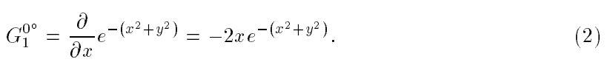
تابعی مشابه با تابع بالا که به اندازه ۹۰ درجه چرخیده شده است، به صورت زیر خواهد بود:
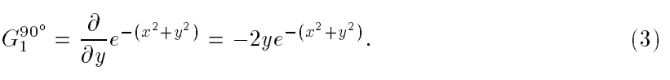
این توابع در شکل یک a و یک b نمایش داده شده اند.می توان به طور خیلی سر راست نشان داد که فیلتر $G_{1}$تحت زاویه ی دلخواه $θ$را می توان با ترکیب خطی از $G_{1}^{0^{°}}$ و $G_{1}^{{90}^{°}}$ نوشت:
به خاطر اینکه $G_{1}^{0^{°}}$ و $G_{1}^{{90}^{°}}$ مجموعه فیلتر های $G_{1}^{θ}$را پوشش می دهند، می گوییم که $G_{1}^{0^{°}}$ و $G_{1}^{{90}^{°}}$فیلتر های پایه برای $G_{1}^{θ}$ هستند. Cos($θ$) و sin($θ$) توابع درون یابی متناظر با این فیلتر های پایه هستند.
با توجه به خطی بودن عملگر کانولوشن، می توان یک تصویر فیلتر شده در یک جهت دلخواه را با استفاده از ترکیب خطی تصاویر فیلتر شده با $G_{1}^{0^{°}}$و $G_{1}^{{90}^{°}}$ترکیب کرد. عملگر * را برای نمایش کانولوشن به کار خواهیم برد. اگر :
آن گاه خواهیم داشت:
مشتق فیلتر های گاوسی یک تصویر ساده از قابلیت فرمان را پیشنهاد می دهد. در بخش بعدی نتایج را تعمیم می دهیم تا بتوانیم فیلتر های متنوعی را شامل شویم‌. (برای مشاهده ی توسعه ی اخیر این دیدگاه مراجع [36و ۴۱] را مشاهده نمایید.)
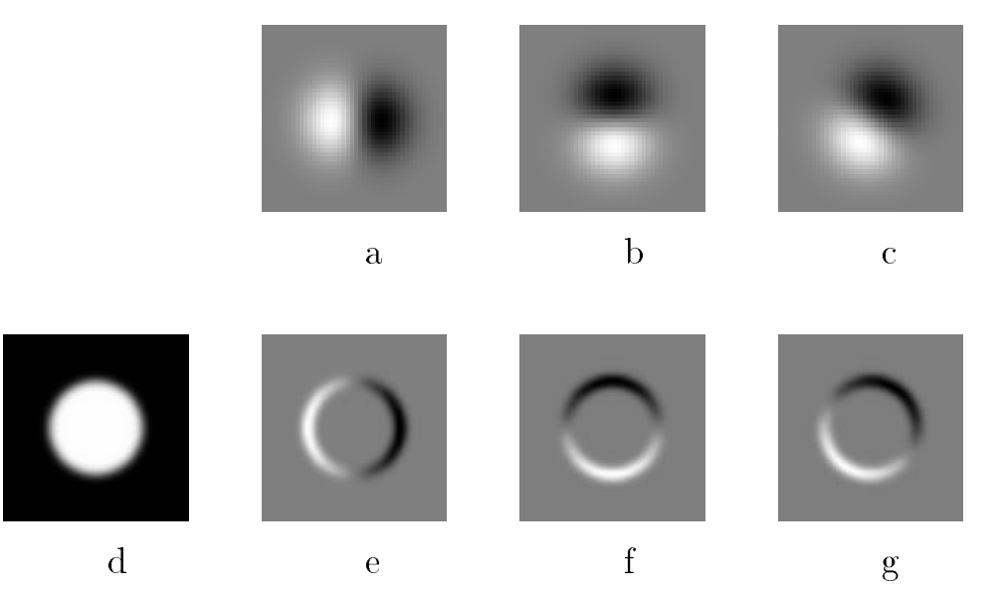
شکل 1. مثالی از فیلتر های قابل فرمان.
(a) $G_{1}^{0^{°}}$ که مشتق مرتبه اول یک تابع گاوسی نسبت به محور x (افقی) است.
(b) تابع $G_{1}^{90}$ که از چرخش تابع $G_{1}^{0}$ به اندازه 90 درجه، به دست آمده است. با ترکیب خطی این دو فیلتر، میتوان $G_{1}^{θ}$ را ساخت که $G_{1}^{θ}$ شیفت دلخواهی از مشتق مرتبه اول گاوسی است.
(c) $G_{1}^{30}$ که با ($G_{1}^{0^{°}}+ \frac{\sqrt{3}}{2}G_{1}^{90}$ $\frac{1}{2}$) به دست آمده است. از ترکیب های خطی مشابه برای سنتز $G_{1}^{θ}$ استفاده شده است. فیلتر های پایه، برای سنتز پاسخ یک تصویر به $G_{1}^{θ}$ با استفاده از پاسخ فیلتر های پایه به تصویر، مورد استفاده قرار گرفته اند.
(d) تصویر دیسک دایروی
(e) $G_{1}^{0}$(با مقیاسی کوچک تر تصویر بالا) که با دیسک کانوالو شده است.
(f) $G_{1}^{90}$ که با قسمت d شده است.
(g) $G_{1}^{30}$ که با d شده است و از عبارت $\frac{1}{2} \left[image e\right]+ \frac{\sqrt{3}}{2} [image f]$() محاسبه گردیده است.

3. قضایای فرمان پذیری در دو بعد
به دنبال یافتن شرایطی هستین که تحت این شرایط، هر تابع f(x,y) قابل فرمان باشد. یعنی بتوان آن را به صورت مجموع خطی از نسخه های چرخیده شده ی خودش نوشت.
شرط فرمان پذیری این است که :
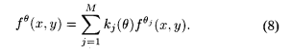
می خواهیم بدانیم که جه توابعی از f(x,y) در معادله ۸ صدق می کنند و اینکه M چه مقداری داشته باشد و اینکه توابع $k_{j }(θ)$چه تابعی باشند.
ما در دستگاه مختصات قطبی یعنی $r=\sqrt{x^{2}+y^{2}}$و $θ=arg⁡(x,y)$ کار خواهیم کرد. فرض کنید که f هر تابعی باشد که در زاویه ی قطبی $∅$ دارای بسط فوریه باشد:
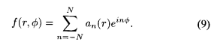
در ضمیمه A قضیه ی بعدی را اثبات خواهیم کرد.
قضیه ۱) برای هر تابعی که بتوان آن را به صورت بسط ۹ نوشت، معادله ی ۸ برقرار است اگر و تنها اگر توابع درون یاب $k_{j }(θ)$جوابی از معادله ی زیر باشند:
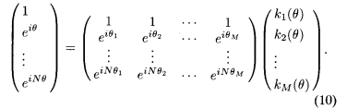
اگر به ازای هر n داشته باشیم که $a_{n}\left(r\right)=0$آن گاه nامین سطر از سمت چپ معادله و nامین سطر از ماتریس سمت راست معادله ی ۱۰ باید برداشته شود.
ما تمایل داریم که برای فرمان و هدایت یک تابع مشخص f(r,$∅$) تعداد توابع پایه ی مورد نیاز، حداقل عدد ممکن باشد. فرض کنید که T تعداد فرکانس های مثبت و یا منفی ($-N≤n≤N$)برای بسط فوریه ی تابع f(r, phi) باشد که $a_{n}(r)$ضرایب غیرصفر بسط فوریه در مختصات قطبی هستند. به عنوان مثال $\cos\left(∅\right)=\frac{e^{j∅}+e^{-j∅}}{2}$ دارای T=2 و $1+\cos\left(∅\right)=\frac{e^{j∅}+e^{-j∅}}{2}$+ $e^{j0}$دارای T=3خواهد بود. در ضمیمه B حداقل تعداد فیلتر پایه از هر نوعی برای قابل فرمان بودن f(r, phi) را به دست می آوریم که در شرط زیر صدق می کند:
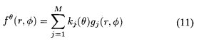
که $g_{j}(r,∅)$هر مجموعه ای از توابع میتواند باشد. قضیه ی ۲ نتایج را به ما خواهد داد.
قضیه ۲) فرض کنید که T تعداد ضرایب غیر صفر که $a_{n}\left(r\right)$برای تابع f(r,$∅$) و قابل بسط به صورت معادله ۹ باشد، آن گاه حداقل تعداد تابع پایه که برای فرمان تابع f(r,$∅$) در معادله ی ۱۱، برابر با T خواهد بود. یعنی عدد M در معادله ی ۱۱ باید بزرگتر و یا مساوی عدد T باشد.
درهرصورت استفاده از نسخه های چرخیده شده ی تابع به عنوان توابع پایه برای معادله ی ۸، باید جهت های T تابع پایه یعنی $θ_{j}$انتخاب شوند. بنابراین ستون های ماتریس موجود در معادله ی ۱۰، به صورت مستقل خطی هستند. در عمل، به دلیل تقارن و برای مقاومت در برابر نویز، توابع پایه را به گونه ای انتخاب می کنیم که دارای فاصله ی مساوی در فاصله ی صفر و πباشند. دقت کنید که توابع درون یابی یعنی $k_{j }(θ)$ به مقدار ضرائب غیر صفر که $a_{n}\left(r\right)$در تجزیه ی زاویه ای فوریه ی فیلتر f(r,$∅$) بستگی ندارد.
یک تابع باند محدود یک بعدی را میتوان توسط تعداد محدودی از نمونه های مرتبط با تعداد جمله های بسط فوریه نوشت که این تعداد، بیانگر درجه آزادی آیت. قضیه های ۱ و ۲ نشان می دهد که توابع زاویه ای باند محدود، دارای رفتار یکسانی هستند.
کاربرد قضیه ۱ را با مشتق گیری مجدد از معادله فرمان برای G1 نشان می دهیم. در دستگاه مختصات قطبی، مشتق اول تابع گاوسی برابر است با:
تابع $G_{1}^{0}(r,∅)$ بر اساس تجزیه ی فوریه در زاویه ی قطبی $∅$ دارای دو ضریب غیر صفر است، بنابراین بر اساس معادله ی یک، دو تابع پایه برای ترکیب تابع $G_{1}^{θ}$نیاز است. توابع درون یابی براساس معادلهدی ۱۰ به دست می آیند که همه ی ستون ها موجود هستند، ولی سطر دوم برداشته شده است.
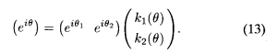
اگر یکی از توابع پایه را در زاویه ی $θ_{1}=0^{°}$و دیگری را در زاویه ی $θ_{2}={90}^{°}$ انتخاب کنیم، آن گاه بر اساس معادله ی ۱۳ خواهیم داشت:
$$k_{1}\left(θ\right)=\cos\left(θ\right), k_{2}\left(θ\right)=sin⁡(θ)$$
بنابراین قضیه ۱ به ما می گوید که $G_{1}^{θ}=\sum_{j=1}^{2}{k_{j}\left(θ\right)G_{1}^{θ_{j}}=cos⁡(}$ که این مورد با معادله ۴ تطابق دارد‌.
شکل 2 سطح نقطه برخی از فیلتر های پایه ی قابل فرمان را نشان می دهد‌ که در یک شعاع ثابت، به عنوان تابعی از زاویه ی $∅$ رسم شده است. چرخش دلخواه هر یک از منحنی ها را میتوان به صورت ترکیب خطی از منحنی های پایه ی نشان دادهدشوه بر روی گزاف نوشت‌ )چرخش فیلتر به انتقال این گزاف ها مربوط است). قسمت a از شکل دو تغییر برش یک بعدی $G_{1}^{0^{°}}$و $G_{1}^{{90}^{°}}$ را نشان می دهد که در شعاع ثابت، رسم شده است. در این حالت، ویژگی فرمان به معنای بیان مجدد این حقیقت است که یک ترکیب خطی از دو تابع سینوسی را نی توان با یو سبنوسی در یک فاز دلخواه سنتز کرد. قسمت b و c از این شکل، سطح مقطع هایی یک بعدی از توابع پایه قابل فرمان است که توزیع افقی برابر با $0.25\cos\left(3∅\right)+0.75 cos⁡(∅)$و با $0.25\cos\left(3∅\right)-1.25 cos⁡(∅)$ است. از آنجا که هر یک از این بسط ها دارای دو ضریب فرکانس غیر صفر هستند، بر اساس قضیه(۱) به تعداد ۴ تابع برای فرمان نیاز است. از آنجا که هر دو تابع شامل توابع سینوسی با فرکانس برابر هستند (هر چند که دامنه های آن ها متفاوت است)، ضرایب درون یابی برای این دو تابع یکسان است.
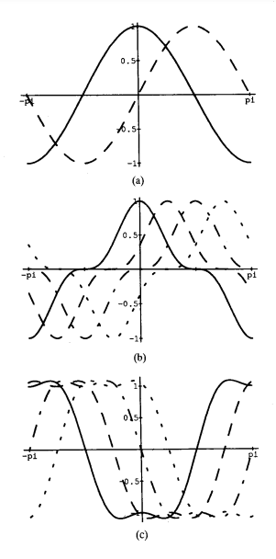
شکل 2. سه دسته از توابع پایه قابل فرمان که در یک شعاع ثابت، به عنوان تابعی از فرکانس آزیموت رسم شده است. یک افست اختیاری برای هر یک از این توابع، با استفاده از ترکیب خطی توابع پایه به دست می آید. (a) مجموعه پایه قابل فرمان G1 (b) چهار تابع پایه برای $0.25\cos\left(3∅\right)+0.75 cos⁡(∅)$ (c) چهار تابع پایه برای $0.25\cos\left(3∅\right)-1.25 cos⁡(∅)$ از توابع درون یاب مشابه، برای قسمت های (b) و (c) استفاده شده است.
قضیه ۳) فرض کنید که $f\left(x,y\right)=w\left(r\right)P_{N} (x,y)$
که W(r) یک تابع پنجره گذاری دلخواه و $P_{N}(x,y)$ یک چند جمله ای مرتبه N از x و y است که ضرایب آن به r بستگی دارد. ترکیب خطی 2N+1 تابع پایه برای سنتز تابع f(x,y) که در هر زاویه ای چرخیده است، کافی است. معادله ۱۰ توابع درون یابی $k_{j}(θ)$را می دهد. اگر تابع $P_{N}\left(x,y\right)$تنها شامل عبارات با درجه فرد باشد ( یعنی عبارات به فرم $x^{n} y^{m}$که حاصل n+m عددی فرد باشد) آنگاه تعداد N+1 تابع پایه، کافی خواهد بود و معادله ۱۰ را باید به گونه ای اصلاح کرد که فقط سطر های با شماره فرد (سطر ها از عدد صفر شروع به شماره گذاری می شوند) از بردار ستونی سمت چپ و ماتریس سمت راست در معادله قرار داشته باشند.
قضیه ۳ این امکان را می دهد که با استفاده از توابع چند جمله ای پنجره ای متقارن و لغزنده روی محور زنات، فیلترهای قابل فرمان را به گونه ای طراحی کنیم که بر فیلتر های مطلوب، منطبق گردند که این منطبق گشتن بر روی فیلتر مطلوب، نسبت به استفاده از سری فوریه در مختصات قطبی ساده تر است. انا قضیه ی ۳ برای یافتن حداقل تعداد تابع پایه مورد نیاز برای فرمان یک فیلتر، هیچ تضمینی را ارائه نمی دهد. نمایش یک تابع به صورت سری فوریه در زاویه، حداقل تعداد فیلتر های پایه مورد نیاز برای فرمان فیلتر را واضح و مشخص می کند. در توصیف به صورت چند جمله ای، مرتبه ی چند جمله ای تنها بیان کننده تعداد کافی از توابع پایه برای فرمان فیلتر است. به عنوان مثال، تابع...‌ را در نظر بگیرید، که از نظر زاویه متقارن است . این تابع در بیان قطبی به صورت نوشته می شود. قضیه ی ۲ بیان می کند که برای فرمان این فیلتر، تنها یک تابع پایه مورد نیاز است. قضیه ی ۳ که از مرتبه ی چند جمله ای استفاده می کند، بیان می کند که تعداد ۲+۱=۳ تابع برای فرمان فیلتر، کافی است.
قضایای بالا نشان میدهد که فرمان پذیری، یک ویژگی از دسته ی وسیعی از توابع است (کلیه ی توابعی که میتوان برای آن ها حول زاویه بسط فوریه نوشت و یا توابعی که میتوان برای آن ها، یک بسط بر حسب زمان x و y بهرصورت توابع پنجره شعاعی متقارن نوشت). مشتق های از تمام مرتبه از توابع گاوسی، قابل فرمان هستند. چون هر یک از آن ها، یک چند جمله ای هستند. (چند جمله ای هرمیت [22] تابع پنجره متقارن شعاعی)
شکل ۳ یک ساختار کلی برای استفاده از فیلتر های قابل فرمان را نشان می دهد. Keonderink و Van Doorn در مراجع [۲۲،۲۳ و ۲۴] از این ساختار با مشتق های گاوسی استفاده کردند و Knutsson و همکاران [21] لز لین ساختار بل فیلتر های مربوطه استفاده کردند. بخش اولیه ی این ساختار شامل بانکی از اجزای ثابت است که به فیلتر های پایه اختصاص یافته است و همیشه تصویر ورودی را کانوالو میکند و خروجی آن ها توسط بهره ی ماسک ضرب می شود که این بهره ها در هر یک از زمان ها و مکان ها، عمل درون یابی را انجام می دهند. جمع نهایی، تصویر فیلتر شده ی وفقی را تولید میکند.
یک دیدگاه جایگزین برای دیدگاه معرفی شده در اینجا برای فرمان فیلتر ها این است که تمامی جهت های تابع را بر روی یک مجموعه ی کامل از توابع پایه ی متعامد مانند توابع هرنیت و یا چند جمله ای های به کار رفته در مدل facet در مرجع[16] تصویر کنیم. سپس می توان فیلتر را با تغییر ضرایب بسط، کنترل و فرمان کرد. چنین بسط هایی اجازه می دهد که بتوان فیلتر را به صورت منعطف تری کنترل کرد. اما در حالت کلی، به تعداد بیشتری از توابع پایه در مقایسه با حداقل تعداد توابع پایه ی ارائه شده در قضیه ی ۲، نیاز دارند. به عنوان مثال برای فرمان یک چند جمله ای مرتبه یN تعداد توابع پایه کافی برای فرمان برابر با (2N+1 خواهد بود. در حالی که یک مجموعه کامل از توابع پایه ی چند جمله ای 2N+1 به ..... توابع مایه نیاز دارند‌ همچنین تجزیه ی عمومی برای تطابق با اجزای متقارن چرخشی تابع به ته دل بیشتری از توابع پایه نیاز دارند در حالی که اگر از نسخه های چرخیده شده تابع به عنوان توابع پایه استفاده شود، به تعداد پایه ی اضافی نیازی نخواهد بود.
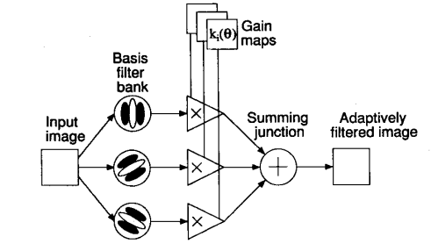
شکل 3: بلوک دیاگرام سیستمی فیلتر قابل فرمان. یک بانکی از فیلتر های اختصاصی، تصویر را پردازش می کند. خروجی آن ها توسط یک مجموعه از نقشه ی بهره، در یکدیگر ضرب میشود که باعث کنترل وفقی جهت فیلتر سنتز شده، می شود.
4. طراحی فیلتر های قابل فرمان
تمامی توابع دارای باند محدود در فدکانس زاویه ای، به شرطی که تعداد کافی از فیلتر های پایه داده شده باشند، قابل فرمان هستند. انا در عمل بسیاری از توابع پرکاربرد، به تعداد کمتری از توابع پایه نیاز دارند.
به عنوان مثال، یک جفت تربیعی قابل فرمان را بر اساس پاسخ فرکانس مشتق دوم گاوسیG2 طراحی می کنیم. یک جفت تابع، تربیعی گفته می شود، اگر که دارای پاسخ فرکانسی مشابهی باشند و فقط به اندازه ۹۰ درجه با یکدیگر اختلاف فاز داشته باشند. (به عنوان مثال تبدیل هیلبرت یکدیگر [4]) چنین جفت هایی این این امکان را نی دهد که قدرت طیفی را مستقل از زاویه، آنالیز کنیم. همچنین اگر پاسخ فرکانس این فیلتر ها در یک زاویه ی دلخواه داده شده باشد، می توان آن ها را ترکیب کرد. چنین فیلتر هایی در آنالیز حرکت، بافت و جهت کاربرد دارند [1،۳،۱۱،۱۷،۱۹،۳۱،۳۸]. مشتق های گاوسی توابعی کتاب برای در آنالیز تصاویر هستند [22، ۲۳،۲۴،۲۵] و یک جفت تربیعی قابل فرمان از آن ها در بسیاری از کاربردهای بینایی مفید خواهد بود‌
در ابتدا یک مجموعه پایه قابل فرمان برای مشتق دوم گاوسی یعنی $f\left(x,y\right)=G_{2}^{0}=\left(4x^{2}-2\right)e^{-(x^{2}+y^{2})}$ طراحی می کنیم که این امر، منجر به تولید چند جمله ای درجه دوم و پنجره گاوسی متقارن شعاعی میرشود‌ سپس بر اساس قضیه ی ۳، سه تایعرپایه کافی خواهد بود. معادله ۱۰ برای توابع درون یاب به صورت زیر خواهد بود:
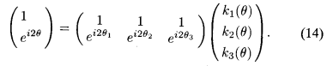
بخش های حقیقی و موهومی معادله ۱۴ سه معادله سیستم را می دهد. با حل سیستم در زوایای $θ_{1}=0^{°}$ و $θ_{2}={60}^{°}$ و $θ_{3}={120}^{°}$خواهیم داشت:
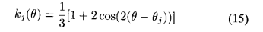
برای تبدیل هیلبرت G2 می توان با استفاده از یافتن تطابق حداقل مربع خطا با یک تابع چند جمله ای گاوسی، یک تقریب برای آن به دست آورد. توانستیم با استفاده از چند جمله ای های با تقارن فرد و مرتبه سه، به یک سطح رضایت بخش از تقریب (توان خطای کل کمتر از ۱% توان کلی سیگنال باشد) برسیم. ما به این تقریب با H2 ارجاع خواهیم داشت. در ضمیمه ی F فرمول فرمان آن برای باچندین مرتبه ی چند جمله ای داده شده است‌
قسمت a و b از شکل ۴، برش هایی یک بعدی از ازG2 و H2 را نشان نی دهد. کیفیت تطابق H2 بر ردی تبدیل هیلبرت G2 نسبتا خوب است. که این کیفیت، با توابع انرژی نرم و شبه گاوسی ()$G_{2}^{2}+H_{2}^{2}$ نشان داده شده است و نزدیکی اندازه ی طیف فوریه یر هر تابع، در قسمت d این شکل نمایش داده شده است.
هفت تابع پایه برای G2 و H2 برلیرشیفت G2 بهرصورت دلخواه در فاز و جهت، کافی خواهد بود. این هفت تابع پایه و اندازه تبدیل فوریه آن ها، در شکل 5 آورده شده است. جدول های 1 و 2 لیستی از چندین زوج تربیعی بر اساس مرتبه ی مشتق گاوسی و تطابق آن ها با تبدیل هیلبرت را ارایه کرده است.
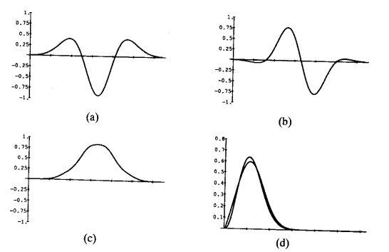
شکل 4: (a) مشتق مرتبه دوم تابع گاوسی یک بعدی را نشان می دهد. (b) H2 بر چند جمله ای درجه سوم تبدیل هیلبرت تابع معرفی شده در قسمت a منطبق شده است. (c) اندازه گیری انرژی : ${(G_{2})}^{2}+{(H_{2})}^{2}$.
(d) اندازه تبدیل فوریه ی نمودار های قسمت a و b را نشان می دهد.
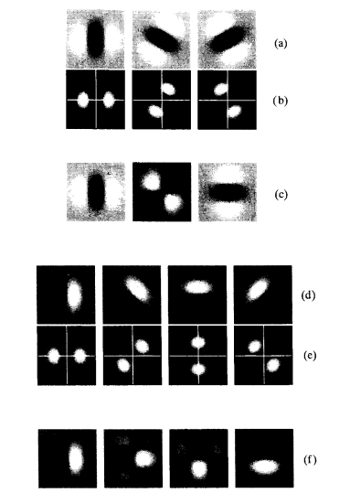
شکل 5: فیلتر های پایه ی جفت تربیعی H2 و G2 (سطر های a و b). سطر های a و b از شکل ۵، کل فضا را با استفاده از فیلتر هایشان در کلیه ی جهات پوشش می دهند. اندازه ی طیف فیلتر های H2 و G2 مشابه هستند و فقط به اندازه ی ۹۰ درجه اختلاف فاز دارند. فیلتر های قابل فرمان G2 و H2 می توانند جهت های محلی، انرژی و فاز را در همه ی جهات اندازه گیری کنند. سطر های c و f نشان دهنده ی تابع پایه ی جدایی پذیر، معادل هستند که می توانند به ترتیب، همه ی چرخش های G2 و H2 را سنتز کنند.

4.1. طراحی فیلتر های قابل فرمان و جدایی پذیر
برای بسایری ا زتوابع قابل فرمان، توابع پایه از نظر x-y جدایی پذیر نیستند که این امر، باعث تحمیل هزینه های محاسباتی بالایی خواهد شد. برای بسیاری از کاربرد های بینایی ماشین، تمایل داریم که فیلترهای پایه حول x , y جدایی پذیر باشند.
در ابتدا ذکر می کنیم که برای هر تابع f که بتوان آن را به صورت چند جمله ای بر حسب x و y نوشت، یک پایه ی جدایی پدیر x-y وجود خواهد داشت، هر چند که ممکن است چندین تابع اساسی داشته باشد. اعمال فرمول چرخش به هر یک از عبارت های x ,y در چند جمله ای، منجر می شود که حاصلجمعی از حاصلضرب توان های x و y به وجود آید که ضریب این جمله ها، تابعی از زاویه ی چرخش است:
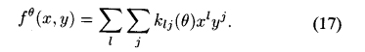
هر یک از حاصل ضرب x ,y در چند جمله ای چرخیده شده را می توان به عنوان یک تابع پایه ی جدایی پذیر x-y تلقی کرد که ضریب آن $k_{jl}(θ)$ یا همان تابع درون یاب است.
در بسیاری از مواقع، یک مجموعه پایه جدایی پذیر x-y وجود دارد که شامل کمترین تعداد فیلتر پایه است که برای تابع هدف، در همه ی جهت ها گسترده شده است. این پایه جدایی پذیر باعث می شود که با کارآیی بالا، بتوان فیلتر ها را فرمان و کنترل کرد. ردیف های c و f از شکل 5، نشان دهنده ی مجموعه پایه ی جدایی پذیر x-y برای فیلترهای G2 و H2 است. جدول های 3،5،7 و 9 فرم تابعی و مقادیر فیلتر دیجیتال برای نسخه های جدایی پذیر از توابع پایه ی G2، H2، G4 و H4 را در اختیار قرار می دهد. در ضمیمه D فرمول فرمان را برای توابع جدایی پذیر x-y به دست آورده و نشان می دهیم که این توابع پایه جدایی پذیر را چگونه بیابیم.

4.2. فیلتر های فضای گسسته
حال که قضایای فرمان و کنترل برای فیلتر های پیوسته استخراج شد، ممکن است در خصوص افزایش پیچیدگی های کار با توابع نمونه برداری شده ی گسسته، نگرانی هایی وجود داشته باشد. اما اگر یک فیلتر پیوسته، قابل فرمان باشد پس نسخه ی نمونه برداری شده ی آن نیز به همان صورت قابل فرمان خواهد بود. چون می توان ترتیب نمونه برداری فضایی و فرمان را با یکدیگر عوض کرد. مجموع وزن دار یک مجموعه از توابع پایه نمونه برداری شده ی فضایی با نمونه برداری فضایی از مجموع وزن دار توابع پایه ی پیوسته، معادل است. بنابراین می توان با نمونه برداری از یک فیلتر پیوسته، به یک فیلتر قابل فرمان رسید. نسخه های نمونه برداری شده برای G2، H2، G4 و H4در جداول 3،5،7 و 9 داده شده است.
همچنین می توان فیلتر ها را در حوزه فرکانس طراحی کرد که در آن حوزه می توان بخش های زاویه ای و شعاعی را طراحی کرد ]19[. تکنیک های سنتی طراحی فیلتر ]25و33[ این امکان را در اختیار ما قرار می دهد که فیلتر های دو بعدی متقارن دایروی با پاسخ شعاعی مطلوب را طراحی کنیم. پس می توان تغییرات زاویه ای مورد نیاز برای ایجاد یک پایه قابل فرمان را با استفاده از نمونه برداری فرکانس بر روی آن فیلتر اعمال کرد ]25[ ( در صورتی که پاسخ زاویه ای نسبتا هموار باشد). با تبدیل معکوس از پاسخ فرکانسی نمونه برداری شده، میتئان به کرنل فیلتر دست یافت.
شکل 6 یک مثال از این مورد را نشان می دهد. فیلتر به گونه ای طراحی شده است که بخشی از یک تجزیه ی هرمی وارونه و قابل تنطیم باشد که در زیر توصیف شده است. قید های روی تجزیه ی چند مقیاسی،به پاسخ فرکانسی شعاعی در شکل 6(a) منجر شده است. از روش تبدیل فرکانسی ]25[ برای تبدیل فیلتر یک بعدی به یک فیلتر دو بعدی متقارن زاویه ای نشان داده شده در 6(b)، استفاده کردیم.
با داشتن باند فرکانسی شعاعی، این باند را با اعمال تغییر زاویه ای به صورت(ν) $\cos^{3}$ به 4 زیرباند تقسیم می کنیم که ν زاویه محوری در فرکانس است. این تابع دارای 4 فرکانس زاویه ای در فرکانس های ( مثبت و منفی یک) و (مثبت و منفی سه ( است. بنابراین طبق قضیه 1، به که مطلوب ما بوده است، ضرب کرده و از پاسخ ضربه فیلتر پایه ی حاصل شده، معکوس تبدیل فوریه گرفته ایم. شکل های 6(c-f) پاسخ اندازه ی فرکانس فیلتر های قابل تنطیم دیجیتال را نشان می دهد.
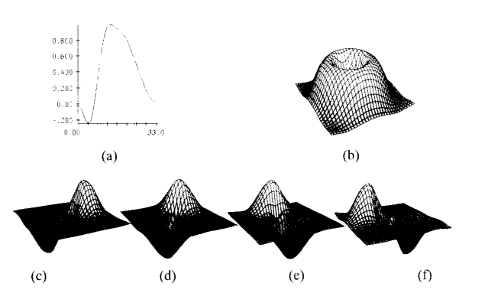
شکل 6: نمودار پاسخ فرکانس فیلتر و روند طراحی فیلتر قابل فرمان دیجیتال. (a) یک توزیع مطلوب از فرکانس شعاعی را نمایش می دهد. (b) پاسخ فرکانسی زاویه ای متقارن دو بعدی مطلوب را نمایش می دهد که با استفاده از تبدیل فرکانس به دست آمده است. (b) در پاسخ فرکانس زاویه ای مطلوب یعنی عبارت $\cos^{3}(ν-θ)$ ضرب شده است و گرفتن تبدیل معکوس از ان، به یک مجموعه پایه از توابع قابل فرمان تبدیل شده است. پاسخ های فرکانسی چهار فیلتر حاصله که دیجیتال و قابل فرمان هستند، در قسمت های (c-f) نشان داده شده است.

4.3. هرم قابل تنظیم برای تجزیه چند مقیاسی
ما از فیلتر های قابل فرمان برای تجزیه هرم وارونه چند مقیاسی در ]41[ استفاده کرده ایم. اعمال هر یک از فیلتر های تجزیه، یک بار بر روی سیگنال، باعث ایجاد ضرایب تبدیل می شود. بااستفاده از هر فیلتر برای بار دوم( استفاده از مقادیر شیر فیلتر که حول مبدا منعکس شده اند) و جمع نتایج، یک نسخه پایین گذر ار تصویر را بازسازی می کند. به خاطر اینکه کلیه فیلتر های هرمی، باند محدود هستند، برای بازسازی تصویر اصلی باید یک تصویر باقی مانده ی بالاگذر به پشت تصویر اضافه شود. ( مانند ]43[) برای پیاده سازی این تجزیه، ما بخش های شعاعی و زاویه ای طرح قطبی جدایی پذیر را طراحی کردیم. بنابراین مربع پاسخ هر فیلتر، برای ایجاد وحدت، در صفحه ی فرکانس اضافه شده است.
شکل 7 نمایش هرم قابل کنترل را نشان می دهد. چهار فیلتر باند محدود در سطح های مختلف هرم، یک مجموعه پایه قابل فرمان را تشکیل می دهد. فیلترهای پایه ی هرم در زوایای0، 45، 90 و 135 چرخیده شده است. اما ضرایب هر یک از چرخش های فیلتر، از ترکیب خطی خروجی چهار فیلتر به دست می آید. هنگامی که در هر یک از سطح ها، مجددا فیلتر های پایه اعمال شوند، هرم به یک نسخه فیلتر شده از تصویر اصلی با بیشتزی تطابق، تبدیل می شود. تبدیل تصویر هرمی قابل تنظیم این امکان را می دهد که بتوان بر بروی آنالیز جهت در همه ی مقیاس ها، کنترل داشت.
۵-۱( هرم قابل فرمان، یک تبدیل تصویر است که همه ی توابع پایه از تاخیر، انتقالل و چرخش یک تابع به دست می آیند. از این رو می توان آن را یک تبدیل موجک لحاظ کرد ]15و26[ . بسیاری از تحقیقات صورت گرفته بر روی تجزیه موجک تصویر، شامل موجک های متعامد گسسته هستند که از جمله ی این موجک ها می توان به فیلتر آینه ی تربیعی (QMF) اشاره کرد ]10،26،40 و 42[ . هرم ها از QMF ها ساخته می شوند و برای کاربردهای کدگذاری تصویر، برای ذ=رسیدن به عملکرد بهینه می توان از سایر تبدیل های موجک استفاده کرد. چنین نمایش هایی معمولا با استفاده از فیلتر های جدایی پذیر x-y بر روی مش های مستطیلی ساخته می شود ]2، 26 و 44[ که این امر کیفیت فرمان و کنترل جهت را به طور عمده محدود می کند. Simoncelli و Adelson در ]2 و 39[ بر مبنای فیلتر های قرار داده شده بر روی مش های شش ضلعی، هرم های QMF ساختند. این اهرام علاوه بر متعامد بودن و شبیه بودن، در همه ی باند ها از قذرت خوبی برای فرمان جهت برخوردار هستند. اما توابه پایه قابل فرمان نیست و این نمایش، برای آنالیز جهت، بهینه نیست. هرم های غیر متعامد با تنظیم جهت در مراجع ]9،14،28 و 43[ توصیف شده است.
بر خلاف هرم های مبتنی بر QMF ، هرم های قابل فرمانی که دراین جا توصیف می شوند، غیر کامل هستند. بدون در نظر گرفتن تصویر باقیمانده، در ضرایب نمایش دهنده 5 1/3 برابر تعداد موجود در تصویر اصلی، نمونه وجود دارد. ( مشابه با هرم لاپلاسین در مرجع 5، 1 1/3 برابر ناکاملی در همه ی جهات وجوددارد. ناکاملی باعث محدود کردن کارآیی آن می شود، اما در عوض باعث می شد که در بسیاری از کاربرد های پردازش تصویر، سادگی افزایش یابد. علیرغم غیر متعامد بودن، همچنان وارونه است. یعنی توابعی که برای ساخت نمایش هرمی به کار می روند، با توابعی که برای بازسازی آن استفاده می شوند، یکسان هستند.
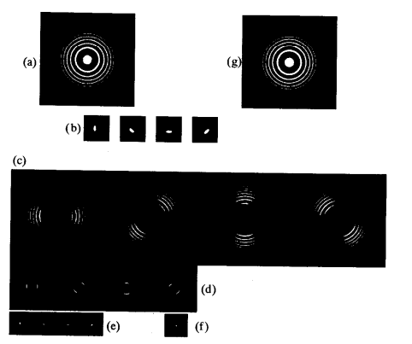
شکل 7: تبدیل تصویر قابل فرمان. (a) تصویر اصلی که به صورت پایین گذر، فیلتر شده است. فیلتر های آنالیز کننده ی فاز نامتقارن که در جهت های صفر و ۹۰ و ۱۳۵ و ۴۵ قرار گرفته است را نشان می دهد. این چهار فیلتر، یک مجموعه ی پایه ی قابل فرمان را تشکیل می دهند. هر جهت دلخواه از این فیلتر را می توان به صورت یک ترکیب خطی از فیلتر های پایه نوشت. (c) – (e) ضرایب میان گذر قابل فرمان در بیان هرمی چند مقیاسی از (a). یک ترکیب خطی از این ضرایب تبدیل، می تواند ضرایب تبدیل را برای آنالیز فیلتر هایی که در هر زاویه ای قرار گرفته اند، سنتز کند. (f) تصویر پایین گذر. (g) تصویر بازسازی شده از بیان هرمی، که با شکل (a) تطابق زیادی دارد.

5. کاربرد ها
فیلترهای قابل فرمان در بسیاری از کارهای حوزه بینایی، کاربرد دارند. ما در اینجا چهار کاربرد از فیلتر ها را ارایه خواهیم داد: آنالیز زاویه و جهت گیری، فیلتر های وفقی زاویه ای، آشکارسازی لبه و شکل دهی از سایه.
5.1. آنالیز جهت محلی
آنالیز جهت یکی از مهمترین اقدامات در کاربرد های اولیه ی بینایی است [18، ۱۹، ۲۱ و ۴۶]. Knutsson و Granlund در [19] یک روش ظریف برای ترکیب خروجی های جفت های تربیعی برای استخراج یک مقیاس اندازه گیری جهت، طراحی کردند. ما یک روش مرتبط را توضیح خواهیم داد از فیلتر های طراحی شده در بخش ۴، به صورت بهینه استفاده می کند. ما قدرت جهت گیری در یک جهت مشخص تتا را با مربع خروجی یک جفت تربیعی فیلتر های میان گذر و تنظیم شده در زاویه ی تتا را اندازه گیری می کنیم. این طیف توان را انرژی جهت دار می نامیم و آن را با E($θ$) ‌ نمایش می دهیم‌ .
با استفاده از مشتق مرتبه ی nام گاوسی و تبدیل هیلبرت آن به عنوان فیلتر میان گذر، خواهیم داشت:
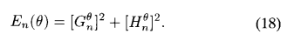
با نوشتن $G_{n}^{θ}$ و $H_{n}^{θ}$به صورت مجموع توابع درون یاب خروجی های فیلتر پایه، معادله ۱۹ به صورت یک سری فوریه بر حسب فاز ساده می شود که به خاطر اپراتور مربع)به توان دو رساندن)، فقط فرکانس های فرد در آن وجود دارد.
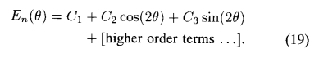
از عبارت مرتبط با کمترین فرکانس موجود در بسط، برای تقریب جهت $θ_{n}$و قدرت S به صورت زیر استفاده می کنیم:
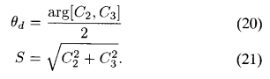
اگر فقط یک جهت به صورت محلی وجود داشته باشد، آن گاه این تقریب با مقدار دقیق آن برابر خواهد شد.
قسمت b از شکل ۸، یک نقشه ی جهت دار را نشان می دهد که از این روش استفاده کرده و G2 و H2 را برای اندازه گیری ($θ$) $E_{2}$ به کار برده است‌ . طول خط متناسب با S روشنایی در طول آن جهت است. توان و جهت گیری اندازه گیری سده، ساختار جهت دار ورودی را منعکس میکند. این اندازه گیری زاویه به طور مستقیم از خروجی فیلتر پایه محاسبه شده است و عمل فرمان(تنظیم) بر روی آن صورت نگرفته است. جدول ۱۱ ، C2 و C3 را به عنوان تابعی از خروجی فیلتر پایه برای خروجی فیلتر پایه ی G2 و H2 جدایی پذیر x-y لیست می کند.
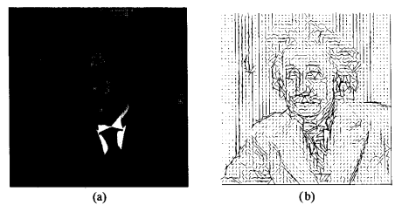
شکل 8: (a) تصویر اصلی انیشتین را نشان می دهد. (b) نقشه جهت گیری تصویر a را نشان می دهد که با استفاده از آنالیز عبارت های با کمترین مرتبه در تبدیل فوریه برای انرژی جهت دار که با G2 و H2 اندازه گیری می شود ، حاصل شده است. جدول ۱۱ فرمول های مربوط به این عبارت ها را در اختیار ما قرار می دهد.

5.1.1. چندین جهت دهی
در نواحی ای که شامل گوشه ها یا اشیای دارای همپوشانی هستند، ممکن است در یک محل مشخص، بیش از یک جهت دهی وجود داشته باشد. فیلتر همچون فیلتر G2 نمی تواند حضور همزمان دو جهت دهی در یک نقطه را نشان دهد. زیرا رزولوشن زاویه ای آن، محدود است. برای آنالیز جهت دهی با رزولوشن بالاتر، می توان از یک فیلتر قابل فرمان با قابلیت تنظیم دقیق تر فرکانس مانند مشتق چهارم تابع گاوسی استفاده کرد‌ این دیدگاه، آنالیز ساختار دارای چندین جهت در یک نقطه واحد را ممکن می سازد.
انشعاب های فیلتر و فرم تحلیلی جفت تربیعی فیلتر قابل فرمان G4 و H4 در ضمیمه G آورده شده است. (H4 حداقل مربع چند جمله ای مرتبه ۵ از تبدیل هیلبرت G4 است).
شکل ۹ دو تصویر آزمایشی، یک خط عمودی، یک سطح مقطع و انرژی جهت دار آن ها را به عنوان تابعی از زاویه نشان می دهد که با استفاده از جفت تربیعی G4 و H4 در مرکز محاسبه شده است و در هر دو دستگاه دکارتی و قطبی رسم شده است. دقت کنید که فیلتر قابل فرمان، می تواند چندین جهت دهی مقطع را به طور کافی توصیف کند.
شکل ۱۰ یک تصویر آزمایشی را نشان می دهد و در قسمت a با استفاده از زوج تربیعی H4 و G4 چندین اندازه گیری از انرژی جهت دار را نشان می دهد. در قسمت b مقدار اجزای جریان مستقیم از انرژی جهت دار مقدار متوسط انرژی زاویه ای معادله ی ۱۸ را نشان می دهد. از آنجا که از جفت تربیعی استفاده می کنیم، اندازه گیری انرژی هم به لبه و هم به خطوط پاسخ می دهد‌ قسمت c این شکل یک اندازه گیری از جهت را نشان می دهد که در آن در هر نقطه، فقط یک جهت دهی مجاز است و از عبارت با کمترین مرتبه در تبدیل فکریه ی معادله ی ۱۸، برای اندازه گیری استفاده شده است. هیچ جهت غالبی در سطح مشترک بین ساختار های جهت دهی شده، یافت نشد. قسمت d این شکل، نقشه های قطبی توزیع انرژی جهت دار را به ازای نقطه های مختلف تصویر، نشان می دهد. دقت کنید که این اندازه گیری، جهت دهی های چند گانه در گوشه ها و و سطح مشترک قسمت ها را پیدا می کند.
این اندازه گیری ها را میتوان با ساخت یک جفت تربیعی متفاوت برای هر یک از جهت های مشاهده شده، محاسبه کرد. اما استفاده از فیلتر های قابل فرمان باعث کاهش چشمگیر بار محاسباتی خواهد شد.
شکل ۱۱ جزئیاتی از یک بافت نقشه جهت های قطبی در هر پیکسل از نقشه بافت را نشان می‌دهد و یک توصیف غنی از جزئیات بافت را پیشنهاد می‌دهد. دقت شود که با استفاده از گل هایی که در هر دو جهت ‌دهی شده‌اند می توان گلهای یک جهت را از گلهای جهت دیگر جدا کرد.
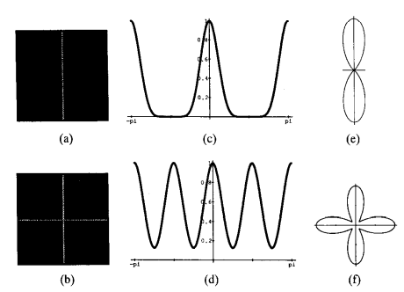
شکل 9: تصاویر آزمایشی از یک خط عمودی در قسمت a و خطوط متقاطع در قسمت b نمایش داده شده اند. قسمت های c و d انرژی جهت دار به عنوان تابعی از زاویه در مرکز تصاویر a و b را نمایش می دهد. انرژی جهت دار با استفاده از جفت تربیعی قابل فرمان G4 و H4 اندازه گیری شده است. شکل e و f نمودار های قطبی تصاویر c و d را نمایش می دهد.
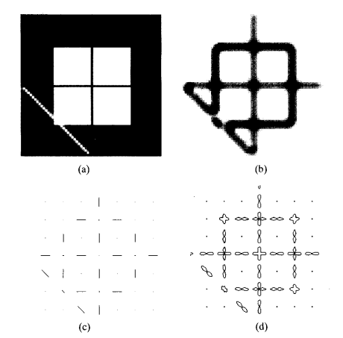
شکل 10: اندازه گیری هایی از جهت که با استفاده از خروجی های فیلتر قابل فرمان H4 و G4 استخراج شده است. (a) تصویر ورودی برای آنالیز جهت (b) متوسط زاویه ای از انرژی جهت دار که با استفاده از جفت تربیعی H4 و G4 اندازه گیری شده است. این یک آشکار ساز ویژگی های جهت است. (c) اندازه گیری سنتی جهت: در هر نقطه، جهت غالب رسم شده است. در گوشه ها و تقاطع خطوط، هیچ جهت غالبی یافت نشده است. (d) انرژی جهت دار به عنوان تابعی از زاویه، که به صورت یک تصویر قطبی از هر نقطه ی نمونه ی موجود در تصویر (a) نمایش داده شده است. دقت شود که در نقاط مربوط به گوشه ها، لبه ها و تقاطع خطوط، جهت های چند گانه یافت شده است و به وسیله گل هایی مشخص شده است.
شکل 11: (a) تصویر یک بافت (b) تصویر قطبی از انرژی جهت دار ( a ) در هر چهار پیکسل. هر نمودار با استفاده از میانگین زاویه ای انرژی جهت دار، نرمال شده است. (c) جزییاتی از (a) (بزرگنمایی و مات شده است) (d) نقشه قطبی نرمال شده که در هر پیکسل، انرژی جهت دار قسمت (c) را نمایش می دهد.

5.2. فیلتر های وفقی زاویه ای
با استفاده از فیلترهای وفقی زاویه ای، می توان نویز را حذف ساختارهای جهت‌دار را بهبود بخشید [21]. فیلترهای قابل فرمان، یک روش کارآمد برای چنین فرآیندی را پیشنهاد می دهند.( Martens در مرجع [27] از ویژگی های فرمان پذیری مشتق های گاوسی برای بهبود تصاویر استفاده کرد.) قسمت a از شکل ۱۲ یک آنژیوگرام دیجیتال قلبی را نشان می دهد. با استفاده از خروجی های توابع پایه ی H2 و G2، جهت قالب در هر نقطه از تصویر را بگونه‌ای که در بخش ۱-۵ توصیف شد محاسبه کرده‌ایم.( برای کاهش نویز، ضرایب فوریهc2 و c3 در معادلات ۲۱ را از نظر فضایی محو کردیم).
سپس خروجی‌های فیلتر پایه ی G2 که از معادلات ۱۵ ۱۶ به دست می‌آیند را به صورت مناسبی ترکیب کرده تاG2 را به صورت وفقی در طول یک مسیر محلی از جهت غالب، کنترل کنیم. در این مرحله به فیلتر کردن اضافی نیاز نداریم. برای افزایش تضاد های محلی تصویر محلی را بر میانگین محلی از قدرمطلق اندازه ها، تقسیم کردیم. نتیجه که در قسمت b شکل ۱۲ نشان داده شده است. ساختار جهت دار آنژیوگرام را برجسته می‌کند. کل فرایند یافتن جهت عالب، فرمان G2 در طول این جهت و استنتاج تصویر بهبود یافته، تنها با عبور تصویر از یک فیلتر پایه حاصل می‌شود. این خروجی نسبت به خروجی فیلتر ایزوتروپیک در فرکانس عبور، دارای اغتشاش (نویز) بیشتری است. در قسمت c شکل ۱۲ تضادها به روش مشابهی تقویت شده است.
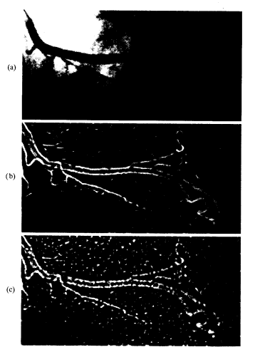
شکل 12: (a) آنژیوگرام قلبی دیجیتال. (b) نتیجه تصویر ( a) که با G2 که در زاویه ی مسیر محلی جهت غالب پس از افزایش کنتراست محلی، فیلتر شده است (بر قدر مطلق اندازه ی مات شدگی تصویر، تقسیم شده است). ساختار عروقی جهت دار مربوط به (a) تقویت شده است. (c) فیلتر کردن تصویر (a) به صورت میان گذر و ایزوتروپیک، بعد از افزایش کنتراست

5.3. تشخیص کانتور
از فیلترهای تنظیم جهت، معمولاً در تشخیص خطوط و لبه ها استفاده می شود [6و ۱۶]. یکی از آشکارسازهای معروف، عملگر لبه ی کنی است که لبه ها را به صورت بهینه تشخیص میدهد. سیستم کنی همچنین در انتخاب فیلتر های مختلف برای تشخیص ویژگی هایی به غیر از لبه نیز به کار میرود.
اگر فیلتری که برای کار با لبه بهینه شده است را برای ویژگی هایی به غیر از لبه اعمال کنیم، رفتار نادرستی خواهد داشت. به عنوان مثال، زمانی که فیلتر لبه کنی به جای لبه، به یک خط اعمال شود در خروجی آن به جای یک اکسترمم، دو اکسترمم وجود خواهد داشت و هر کدام از این اکسترمم ها در یک طرف از محل انتهای خط قرار گرفته اند. از طرف دیگر، اگر یک فیلتر برای یافتن خط بهینه شود، برای تشخیص لبه عملکرد نادرستی خواهد داشت. از آنجایی که تصاویر طبیعی شامل ترکیبی از خطوط، لبه و سایر کانتورها هستند، معمولاً مطلوب است که یک آشکارساز کانتور را به گونه ای پیدا کنیم که به گونه های مختلفی از کانتورها پاسخ مناسبی بدهد. این کار را نمی توان با استفاده از یک فیلتر خطی انجام داد. اما یک اندازه گیر انرژی که از جفت تربیعی استخراج شده باشد، می‌تواند این کار را به خوبی انجام دهد. مورن و همکاران [30 و ۳۱] نشان دادند که اندازه گیری انرژی محلی، باعث ایجاد پیک پاسخ در نقاط دارای فاز ثابت، به عنوان تابعی از فرکانس فضایی می شود. مدونا و تاریک [37] با استفاده از جفت های تربیعی فیلترهای قابل فرمان، استخراج ابزارهای اندازه گیری انرژی محلی را توصیف کردند. اکنون ما می خواهیم که از اندازه گیری قابل فرمان انرژی برای تولید توصیفی از تصاویر فضایی و مقایسه نتایج این سیستم با نتایج سیستمی همچون کنی استفاده کنیم.
برای انجام این مقایسه، باید در نظر داشته باشیم که طرح کلیه کنی شامل سه مرحله است: مرحله فیلتر کردن، مرحله تصمیم اولیه و مرحله پس-پردازش مختلط که لبه های کاندید را پاک میکند. با توجه به محل قرارگیری فیلتر ها، ما برای انجام مقایسه، مرحله فیلتر کردن را از فرایند کنی حذف کرده و آن را با خروجی اندازه‌گیری قابل فرمان انرژی یا جایگزین کرده ایم. ما مر حله پس پردازش را ترک کرده و از کدهای lip برای آشکار ساز لبه ی کنی از آزمایشگاه هوش مصنوعی دانشگاه MIT استفاده کردیم.
برای آشکار سازی کانتور از مجموعه پایه قابل فرمان تربیعی H2 و G2 استفاده کردیم. در هر موقعیتی زاویه جهت غالب یعنی $θ_{d}$را با زاویه حداکثر پاسخ جفت تربیعی ( به گونه ای که در بخش ۵-۱ توضیح دادیم) را پیدا کردیم. سپس مربع دامنه پاسخ فیلتر جفت تربیعی را یافتیم که در هر مسیر جهت غالب ، هدایت شده است. نقطه ی ($x_{0},y_{0}$)یک نقطه از کانتور است ، اگر ${ E}_{2}(θ_{d})$در یک ماکزیمم محلی قرار گرفته باشد. سپس نقاط ماکزیمم محلی، با استفاده از روش کنی آستانه گذاری شده و به جای گرادیان دامنه، از ${ E}_{2}(θ_{d})$در مقدار به عنوان پایه ی آستانه گذاری استفاده می‌کنیم.
قسمت a از شکل ۱۳ تصویری شامل یک دایره توپر و یک مربع خالی را نشان می‌دهد. پاسخ آشکارساز لبه کنی در قسمت b از شکل ۱۳ نمایش داده شده است که به درستی لبه های دایره را تشخیص می دهد، اما در تعریف مربع، در خطوط هرکدام از طرف های مربع دو خط را نشان می دهد. در قسمت c از این شکل، خروجی را در حالتی نشان می‌دهد که از جفت تربیعی قابل فرمان استفاده شده باشد. آشکارساز جدید با در اختیار دادن اطلاعات مشابه، توصیفی دقیق تر و تنک تر از مربع و دایره را خواهد داد.
با توجه اینکه پاسخ های G2 و H2 فاز محلی را مشخص میکنند، می توان از آنها برای دسته بندی کانتور ها یا لبه ها یا خطوط تیره استفاده کرد. هدایت G2 و H2 در طول جهت غالب، فاز$∅$ از نقاط کانتور را خواهد داد:
برای ترجیح انتخاب خطوط یا لبه ها، ما مقدار دامنه ی انرژی ${ E}_{2}(θ_{d})$ را با ضریب ترجیح فاز یعنی $A(∅)$ مقیاس بندی کردیم.
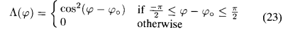
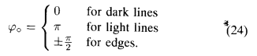
مرحله ی آستانه گذاری مشابه با حاالت قبل انجام می شود. شکل ۱۳ نتایح چنین فرآیندی، انتخاب برای خطوط تیره در d و لبه ها در قسمت e را نشان می دهد. (حباب های روی دایره ها به دلیل وجود جهت گیری جداگانه در یک نقطه است و می توان آن را با عمل پس پردازش نازک سازی، حذف کرد.
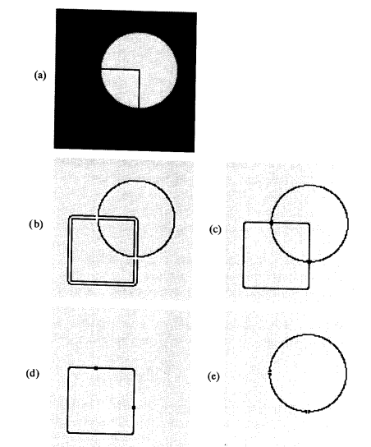
شکل 13: (a) تصاویر آزمایشی از مربع و دایره. (b) خروجی آشکار ساز کنی. لبه دایره به دقت مشخص شده است ولی ضلع های مربع، به عنوان دو لبه مشخص شده اند، هر چند که مکان آن ها صحیح تشخیص داده شده است. (c) خروجی آشکارساز فیلتر قابل فرمان. هم لبه ها وهم خطوط به درستی آشکار شده اند. (d ) با ترکیب آشکار ساز کانتور و یک تخمین گر فاز، خطوط تیره یافته شده اند. (e) با ترکیب آشکار ساز کانتور و یک تخمین گر فاز، لبه ها یافته شده اند.

5.4. آنالیز شکل گیری از سایه
Pentland در [35] مشاهده کرد که در بسیاری از کاربردها، تابع منعکس کننده ی یک سطح، تقریباً خطی است و تحت این شرایط، تبدیل فوریه تصویر محدوده یعنی $\hat{z (f,v)}$ با تبدیل فوریه تصویر تشدید یعنی $\hat{I (f,v)}$ توسط یک تبدیل خطی شامل تغییر فاز و تغییر مقیاس فرکانس، مرتبط می‌شود.
که $f_{x^{,}}$ مولفه ی فرکانسی $x^{,}$ و $x^{,}$ نقطه های به سمت منبع نور هستند. تحت این شرایط آنالیز شکل گیری بر اساس سایه را میتوان با استفاده از عمل فیلترینگ انجام داد که Pentland این عمل را در حوزه فوریه انجام داد. او همچنین ذکر کرد که می توان از تقریب محلی فرایند مشابه با فیلترهای شبه گابور استفاده کرد.
ما آنالیز شکل گیری بر اساس سایه را به صورتی که در ادامه مشخص شده است، توصیف می کنیم. سطح موردنظر یعنیz(x,y) به عنوان مجموعی از موجک های اصلی در نظر گرفته می شود که آنها راbumplet می نامیم. فرآیند سایه زنی(سایه اندازی)، این bumper ها را به یک مجموعه جدید از موجک های اصلی تبدیل می کند که ما آن راshadelet می نامیم. بر اساس تبدیل معرفی شده در معادله ۲۵ هر یک ازbumplet به shadelet مربوطه، مرتبط می شود. با توجه به اینکه این فرآیند سایه زنی، خطی است، جمع آثار برای آن برقرار بوده و به سادگی می توان از تصویر تشدید شده ی مشاهده شده، به تصویر محدوده تبدیل ایجاد کرد. یک تجزیه ساده از تصویر تشدید شده ی I(x,y) به ضرایب shadelet آن به صورت زیر است:
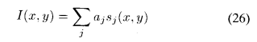
پس از این ضرایب، برای بازسازی سطح مورد نظر با استفاده از مجموعه پایه ی bumplet استفاده می کنیم
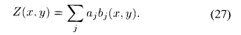
هرم قابل فرمان توصیف شده در بالا، یک روش ساده برای پیاده‌سازی این کار را پیشنهاد می دهد. فیلتر کابل فرمان شکل ۷، همان shadelet ها هستند. جفت های تربیعی قابل فرمان آنها با استفاده از معادله ۲۵ ، مقیاس داده میشود و bumplet مربوطه را تقریب می زند. از آنجا که تبدیل هرم قابل فرمان، وارونه است، با اعمال فیلترهای shadelet می توان به صرائب aj رسید. خاصیت فرمان پذیری این امکان را می‌دهد که به راحتی با جهت های مختلف نور منطبق شد. شکل ۱۴ الگوریتم شکل گیری از سایه را نشان می دهد که این الگوریتم با استفاده از تجزیه هرم نمایش داده شده در شکل ۷ ، پیاده سازی شده است. تصویر محدود، ویژگی‌های اصلی را دنبال می کند.

6. فیلتر های قابل فرمان سه بعدی
داده های فضایی حجمی و دنباله های زمانی تصاویر، به پردازش های سه بعدی نیاز دارند. مشابه با داده های دو بعدی، توانایی تغییر وفقی جهت فیلتر، دارای کاربرد های بسیاری است ( مثلا [20]). برای دنباله های زمانی تصاویر چرخش در فضا-زمان به سرعت مرتبط است [1]. بنابراین انتظار داریم که بتوان از فیلترهای قابل فرمان در آنالیز حرکت استفاده کرد. در سه بعد ما تمایل داریم که معادله فرمان به صورت زیر را حل کنیم:
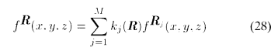
که $f^{R}(x,y,z)$ همان f(x,y,z) است که به صورت سه بعدی چرخیده است و این چرخش را با R نمایش می دهیم و هر یک از $R_{j}$ ها جهت j امین تابع پایه را مشخص می کند. در دو بعد، تعداد توابع پایه مورد نیاز به تعداد توابع سینوسی مختلف موجود در تجزیه فوریه تابع، بستگی دارد. در سه بعد، میتوان توسط هارمونی های کروی، یک بسط آنالوگ را ایجاد کرد. هارمونی های کروی، $Y_{j}^{m}$ یک مجموعه پایه متعامد و کامل را برای توابع روی یک کره را ایجاد می کند [7و ۲۹] و به طور عمده در مکانیک کوانتومی کاربرد دارد. ( آن ها توابع ویژه ی عملگر ممان زاویه ای هستند) فرمولهای چرخش برای هارمونی های کروی نشان می دهد که یک ترکیب خطی از 2l+1 هارمونی کروی از مرتبه ی l می‌تواند جهت دلخواه هر هارمونی کروی $Y_{j}^{m}$را سنتز کند.
مشابه با حالت دو بعدی، به راحتی می توان فرمول فرمان را برای توابعی که به صورت توابع چند جمله ای و پنجره ای نوشته می ‌شوند، توسعه داد. این توابع به صورت زیر نوشته می شوند که برای دستیابی به یک محور تقارن، توسط تبدیل R چرخیده شده است.
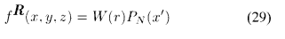
که w(r) هر تابع متقارن کروی و $r=\sqrt{x^{2}+y^{2}+z^{2}}$ و $P_{N}(x^{,})$ چند جمله ای های مرتبه N در $x^{,}$هستند.
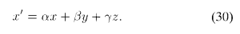
با جایگذاری فرم تابعی معادله ۲۹ در معادله فرمان سه بعدی (معادله ۲۸) می توان قضیه فرمان بعدی را استخراج کرد که برای توابع متقارن محوری که به‌عنوان چند جمله ای هایی از توابع پنجره متقارن کروی نوشته شده اند.
قضیه ۴) یک تابع متقارن محوری سه بعدی، یعنی $f\left(x,y,z\right)=w\left( r\right) P_{N}(x)$ ، که دارای تقارن زوج یا فرد از مرتبه ی چند جمله ای N بر حسب x است، داده شده است. فرض کنید که $αو β و γ$ کسینوس های جهت دار از محور های تقارن $f^{R}(x,y,z)$ باشند و $α_{j}$ و $β_{j}$ و $γ_{j}$ کسینوس های جهت دار از محور های تقارن $f^{Rj}\left(x,y,z\right)$ باشند، آن گاه معادله ی فرمان زیر:
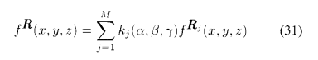
برقرار خواهد بود اگر و تنها اگر:
الف)$M≥ \frac{\left(N+1\right)(N+2)}{2}$
ب)$k_{j}(α,β,γ)$ در معادله زیر صدق کند:
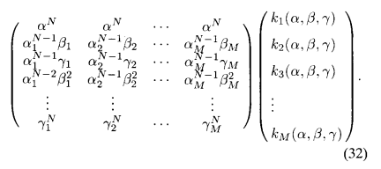
با اضافه کردن تعداد کافی از توابع آیه برای فرمان چند جمله ای های تقارن زوج یا تقارن فرد از قضیه چهار نتیجه میگیریم که تعداد ${(N+1)}^{2}$ تابع پایه برای فرمان تابع$f\left(x,y,z\right)=w\left( r\right) P_{N}(x)$ کافی خواهد بود که $P_{N}\left(x\right)$ یک چند جمله ای کلی از مرتبه n است. قضیه ۴ امکان طراحی و فرمان فیلتر های سه بعدی متقارن محوری دلخواه را در اختیار طراح قرار می دهد به عنوان مثال می توان نسخه سه بعدی از مشتق مرتبه دوم گاوسی G2 و چند جمله ای مرتبه سوم برای تطابق حداقل خطا با تبدیل هیلبرت آن یعنی H2را طراحی کرد. با توجه به اینکهG2 را می‌توان توسط یک تابع پنجره گوسی با چند جمله ای دارای تقارن زوج و مرتبه ۲ نوشت. بنابراین طبق قضیه ۴ تعداد ۶ تابع پایه برای فرمان آن در سه بعد کافی خواهد بود. ده تابع پایه, H2 را فرمان خواهند داد.
فیلترینگ سه بعدی می‌تواند بار محاسباتی بالایی را ایجاد کند. برای کرنل های جدایی ناپذیر هزینه های محاسباتی با توان سوم سایز کرنل افزایش خواهند یافت. برای کرنل های جدایی پذیر، این هزینه با افزایش سایز کرنل به صورت خطی افزایش خواهد یافت. از این رو توسعه فیلترهای قابل فرمان جدایی پذیر x-y-z از اهمیت ویژه‌ای برخوردار است. تابع گاوسی متقارن کروی را می‌توان به صورت حاصل ضربب از توابع x و y و z نوشت. اگر تابع وزن دهی، W(r) یک تابع گاوسی باشد، آن کاه توابع $f^{R}(x,y,z)$از معادله ۲۹ را می توان با جاگذاری معادله ۳۰ به ازای $x^{,}$ در معادله ۲۹، این تابع را به صورت مجموعه ای از توابع پایه جدایی پذیر نوشت.

7. خلاصه
فیلتر های قابل فرمان در بسیاری از کارها از جمله فیلتر های جهت دار، کاربرد دارد. فیلتر جهت دار، در یک زاویه دلخواه چرخیده و به صورت یک ترکیب خطی از فیلترهای پایه نوشته می‌شود. با توجه به این که پاسخ توابع پایه، مشخص است، بنابراین پاسخ فیلتر چرخیده شده در یک زاویه دلخواه نیز به راحتی به دست می آید. می توان از تکنیک مشابهی برای کنترل فاز فیلترها استفاده کرد. نشان دادیم که اکثر فیلترها را می توان با استفاده از این روش کنترل کرد. تعداد کافی از توابع پایه و نحوه تعیین حداقل تعداد پایه مورد نیاز و نحوه درونیابی بین این توابع در یک زاویه را توضیح دادیم.
فیلترهای قابل فرمان در بسیاری از مسائل آنالیز تصویر و بینایی کاربرد دارد. با تdوجه به اینکه سنتز فیلتر چرخیده شده، دقیق است، استفاده از فیلترهای قابل فرمان در آنالیز تصاویر نسبت به روش‌های شهودی مانند ترکیب جهت‌دار فیلترها در جهت های مختلف، دارای مزایای بیشتری است.
ما جفت فیلترهای قابل فرمان تربیعی را طراحی کردیم و از آنها برای آنالیز جهت، تشخیص کانتور و فیلتر وفقی برای تقویت سیستم های جهت دار استفاده کردیم. این رویکرد به کانولوشن نیاز ندارد. یعنی نیاز نیست که بعد از عبور تصویر اولیه از فیلترهای پایه، آنها را کانوالو کرد. آشکارساز کانتور از جفت تربیعی برای تشخیص لبه و خطوط استفاده کرد و می‌توان از این آشکارساز برای تشخیص سایر کانتور ها مانند خطوط تیره، خطوط روشن و یا لبه ها بهره برد.
همچنین میتوان نمایش هرمی قابل فرمانی را ساخت که می توان آن را به عنوان تبدیل موجک قابل فرمان در نظر گرفت. ترم های قابل درمان را میتوان در آنالیز شکل گیری از سایه محلی به کار برد. ویژگی قابل فرمان بودن، که هدف گیری منبع نور را مشخص می‌کند.
قابلیت فرمان را به حالت سه بعدی تعمیم داده و فرمولهای برای هدایت دلخواه توابع متقارن چرخشی ارائه کردیم. توابع مایه ای را میتوان در x-y-z جدا کرد و برای فیلترهای مرتبه بزرگ، بار محاسباتی را به صورت چشمگیری کاهش داد. فیلتر های سه بعدی را می توان در آنالیز حرکت و آنالیز داده های حجمی استفاده کرد.
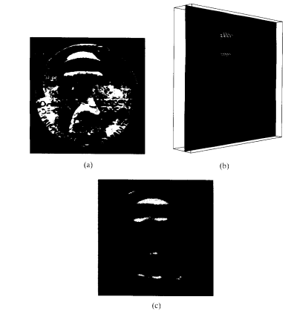
شکل 14: (a) تصویر ورودی برای آنالیز شکل گیری از سایه، که از تبدیل تصویر قابل فرمان استفاده می کند. ( از فرمان پذیری برای انطباق با جهت های مختلف نور استفاده شده است) (b) نقشه محدوده به دست آمده، که به صورت یک نمودار سه بعدی با رزولوشن پایین نمایش داده شده است. (c) نقشه محدوده مشابه، با شدت پیکسل که ارتفاع سطح را نشان می دهد. این مکانیزم ساده، یعنی استفاده از فیلتر های بیولوزیکی قابل قبول، ویژگی های سطح تصویر را به درستی استخراج می کند.

ضمیمه A) اثبات قضیه یک
اگر بسط موجود در معادله 9 برای تابع $f\left(r,∅\right)$ را در معادله ی فرمان یعنی معادله 8 جایگذاری کنیم و هر دو طرف معادله را بر تابع نمایی مختلط یعنی $e^{im∅}$ به ازای $-N≤m≤N$، تصویر کنیم، به یک مجموعه از معادلات خطی توام به صورت زیر خواهیم رسید:
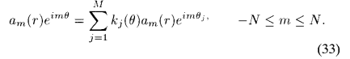
اگر به ازای برخی از m ها، $a_{m}$ صفر باشد، می توانیم آن قید را از مجموعه قیود برداریم. در غیر این صورت، هر دو طرف تساوی را بر $a_{m}(r)$ تقسیم می کنیم .از آن جایی که قید های بالا، به ازای $(-m)$ مشابه با $(+m)$ است، بدون از دست دادن کلیت، می توانیم فقط فرکانس های مثبت $(0≤m≤N)$ موجود در معادله ی 33 را در نظر بگیریم. این کار باعث می شود تا به معادله ی 10 از قضیه ی 1 برسیم. همچنین می توان اثبات را از معدله 33 شروع کرده و شرط فرمان را از این معادله استخراج کنیم، سپس نشان دهیم که نتیجه ی این قضیه، اگر و تنها اگر فرض ها بر قرار باشند، برقرار خواهد بود.

ضمیمه B) اثبات قضیه 2
ما به دنبال این هستیم که حداقل تابع پایه ی مورد نیاز را به گونه ای پیدا کنیم که بتواند تمامی چرخش های فیلتر مفروض $f\left(r,∅\right)$ را پوشش دهد. فرض می کنیم که $g_{i}\left(r,∅\right), 0≤j≤M$ هر مجموعه ی M تایی از توابع پایه باشد.به دنبال یافتن حداقل مقدار برای M هستیم، به گونه ای که معادله ی 11 برقرار باشد. از بسط موجود در معدله ی 9 برای تابع $f\left(r,∅\right)$ استفاده می کنیم، سپس طرف معادله ی 11 را بر روی $e^{im∅}$ تصویر می کنیم، سپس تقسیم طرفین بر $a_{m}(r)≠0$ ، به قید های زیر منجر می شود:
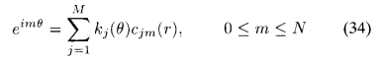
که $c_{jm}(r)$ برابر با $a_{m}^{-1}(r)$ فیلتر پایه ی $g_{i}\left(r,∅\right)$ را بر $e^{-im∅}$ تصویر می کند.
با جایگذاری معادله 34 در رابطه ی متعامد یکه برای نمایی مختلط، می توان معادله ی ماتریسی زیر را نوشت:
که $I$ ماتریس همانی با مرتبه $T×T$ است. $C$ یک ماتریس $T×M$ است که درایه های این ماتریس با $c_{lj}(r)$ مشخص می شود. $K$ یک ماتریس $M×M$ است که درایه های آن از رابطه ی زیر به دست می آیند:
$$\frac{1}{2π} \int_{-π}^{π}{k_{l}\left(θ\right)} k_{j}\left(θ\right) dθ$$
و $C^{t}$ ترانهاده ماتریس $C$ است و T تعداد فرکانس های مثبت یا منفی برای $a_{m}(r)≠0$ است. از آنجاییکه مرتبه ی ماتریس $I$ برابر با T است، بنابراین مرتبه ی ماتریس $K$ باید حداقل برابر با Tباشد. بنابراین همانطور که مطلوب ما است، برای فرمان پذیری باید شرط $M≥T$ برقرار باشد.

ضمیمه C) اثبات قضیه 3
عبارت $x^{k} y^{n-k}$ را در نظر بگیرید که $0≤k≤n$است. این عبارت را می توان با تبدیل $x=rcos(∅)$ و $y=rsin(∅)$ ، به صورت زیر در دستگاه مختصات قطبی بازنویسی کرد:
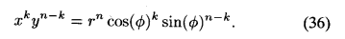
می توان نشان داد که این ضرب توان های سینوس ها و کسینوس ها که به صورت یک سری فوریه نوشته می شود، تنها شامل فرکانس های $n∅$ ، $(n-2)∅$ ، ...، $-(n-2)∅$ و $-n∅$ می شود. بنابراین یک چند جمله ای مرتبه M که فقط شامل عبارت های از مرتبه فرد است، به ازای ($-N≤m≤N$) فقط می تواند شامل فرکانس های زاویه ای (m) زوج باشد. طبق قشیه ی 1، برای فرمان به حداکثر (N+1) تابع پایه نیاز است. به طور مشابه، (N+1) تابع پایه برای یک چند جمله ای که تنها شامل عبارات از مرتبه ی فرد است، کافی خواهد بود. یک چند جمله ای کلی، می تواند همه ی فرکانس های زاویه ای که اندازه آن کوچکتر یا مساوی N باشد، را شامل شود و برای فرمان به (2N+1) تابع پایه نیاز است.

ضمیمه D ) توابع پایه جدایی پذیر x و y
نحوه ی یافتن فرمول فرمان و توابه پایه ی جدایی پذیر در x-y را برای چند فیلتر چند جمله ای نشان می دهیم. تنها مواردی که $f^{θ}(x,y)$ دارای تقارن زوج یا فرد هستند و می توانند به صورت زیر نوشته شوند را بررسی می کنیم:
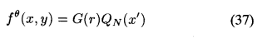
که $G(r)$ یک تابع گاوسی است ( بنابراین در x-yجدایی پذیر است) و $Q_{N}(x^{,})$ یک چند جمله ای مرتبه N بر حسب $x^{,}$ است که:
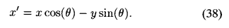
با استفاده از قضیه 3 می توان گفت که (N+1) تابع، می توانند یک مجموعه ی پایه را برای $f^{θ}(x,y)$ تشکیل دهند. فرض می کنیم که یک مجموعه ی (N+1) تایی از توابع جدایی پذیر x-y وجود دارد ( این فرض در حالت کلی برای همه توابع، صادق نیست) ، آن گاه مجموعه هایی از توابع پایه ی جدایی پذیر $R_{j}\left(x\right)S_{j}(y)$ به صورت زیر خواهند بود:
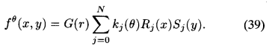
توابع درون یاب یعنی $k_{j}(θ)$ را به این صورت پیدا می کنیم که بالاترین مرتبه ی x و y موجود در معادله ی 37 را با بالاترین مرتبه ی موجود در معادله ی 39 مساوی قرار می دهیم. یعنی ضرایب $x^{N-j}y^{j}$ را برای $0≤j≤N$ مساوی قرار می دهیم. با جایگذاری معادله 38 در معادله 37، عبارت ${(x^{,})}^{N}$ در تابع $f^{θ}(x,y)$ به (N+1) حاصلضرب از xو y و از مرتبه ی N منجر می شود. از آنجایی که
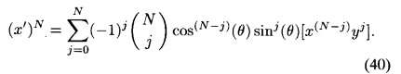
هر یک از توابع پایه ی $R_{j}(x)S_{j}(y)$ می تواند یک حاصلضرب ازx و y با توان N را تولید کند.(در غیر این صورت، $R_{j}(x)S_{j}(y)$ یک چند جمله ای از x و y با مرتبه ی بالاتر از N خواهد بود.) بنابراین باید داشته باشیم:
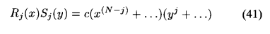
که c یک ضریب ثابت است. بنابراین معادله 39 نشان می دهد که ضریب عبارت با بالاترین مرتبه یعنی ($x^{N-j}y^{j}$) در تابع $f^{θ}(x,y)$ برابر با $k_{j}(θ)$ خواهد بود. عبارت های با مرتبه ی پایین تر، در بیش از یک تابع پایه یافت خواهند شد، بنابراین ضریب آن، مجموعی از $k_{j}(θ)$ های متفاوت خواهد بود. استفاده از معدله 40 در در معادله 37، آن ضرایب مشابه را بر حسب عباراتی از سینوس و کسینوس ها خواهد داد. با برابر قرار دادن این دو، خواهیم داشت:
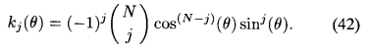
توجه می کنیم که برای یافتن توابع پایه جدایی پذیر $R_{j}(x)S_{j}(y)$ از فیلتر اصلی $f(x,y)$، با توجه به معادله فرمان برای توابع پایه ی جدایی پذیر یعنی معادله 39، داریم:
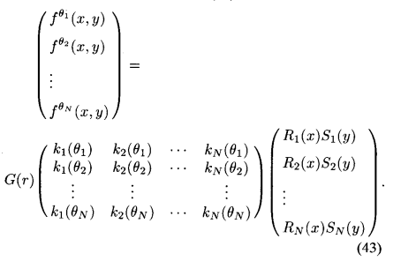
با معکوس گیری از ماتریس K ها در سمت راست معادله 43، می توان $R_{j}(x)S_{j}(y)$ را به صورت یک ترکیب خطی از $f^{θj}(x,y)$ نوشت.

ضمیمه E ) اثبات قضیه 4
در ابتدا با مساوی قرار دادن عبارت های دارای بالاترین مرتبه در معادله 31 ( بعد از اینکه طرفین را بر w(r) تقسیم کردیم)، خواهیم داشت:
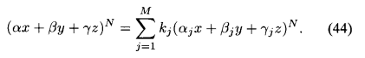
با بسط N امین توان جمع های دو طرف معادله و مساوی قرار دادن توان های مشابه از x و y و z ، به قید های موجود در معادله 32 خواهیم رسید.
معادلات قیودی که عبارت های چند جمله ای با درجه کمتر $f^{R}$ و $f^{Rj}$ در معادله ی 31 به دست می آیند، یک ترکیب وابسته ی خطی از قیود معادله 32 خواهند بود که این را به روشی که در ادامه می آید، مشاهده خواهیم کرد. ضرایب $x^{p}y^{q}z^{r}$ در معادله 31 را برای $p+q+r<N$در نظر بگیرید. با تقسیم فاکتور ها (عوامل) مشابه خواهیم داشت:
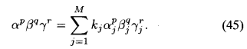
با توجه به اینکه فرض کرده ایم که $P_{N}(x^{,})$ دارای تقارن زوج یا فرد است، توان های $x^{,}$ فقط به اندازه مضرب های دو تایی، می توانند با یکدیگر اختلاف داشته باشند. ( اختلاف توان های $x^{,}$ در جمله های مختلف برابر با 2، 4، 6و ... خواهد بود) ضرایب عبارت های با مرتبه برای $p+q+r+2$ موجود در معادله 31 را در نظر بگیرید. آ« گاه حداقل با سه معادله زیر روبرو واهیم بود:
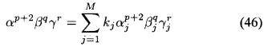
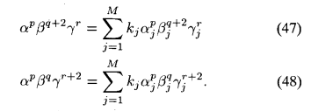
حال از این حقیقت استفاده می کنیم که مجموع مربع های کسینوسی جهت ها، برابر با یک خواهد بود. با جایگذاری $α^{2}=1-β^{2}-γ^{2}$ و $α_{j}^{2}=1-β_{j}^{2}-γ_{j}^{2}$ در معادله 46 و اضافه کردن معادلات 47 و 48 به آن، به معادله 45 منجر خواهد شد. بنابراین، هر یک از معادلات قیود که از عبارت های با مرتبه n چند جمله ای حاصل می شود، با معادلات قیود از چند جمله ای مرتبه ی n+2، وابسته خطی خواهی بود. بنابر این اگر قید های مربوط به عبارت های با بالاترین توان، یعنی معادله 32 برقرار شود و $P_{N}(x^{,})$ شامل عبارت هایی با فقط توان زوج یا فقط توان فرد باشذ، آن گا همعادله 31 برقرار خواهد بود. با توجه به اینکه در معادله ی 32، $\frac{(N+1)(N+2)}{2}$ قید وجود دارد، باید شرط $M≥\frac{(N+1)(N+2)}{2}$برقرار باشد. همچنین می توان از معادله 32 شروع کرد و به معادله 31 رسید. بنابراین نتایج قضیه برقرار خواهد بود، اگر و تنها اگر فرض ها برقرار باشند.

F) فرمول ها برای فرمان چند جمله ای های با تقارن زوج یا فرد
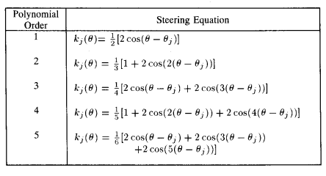
جدول 1) برای سنتر تابع $f^{θ}(x,y)$ از توابع پایه ی $f^{θj}(x,y)$ ، به توابع درون یاب $k_{j}(θ)$ نیاز است، که $f(x,y)$ یک چند جمله ای از x و y ( در تابع پنجره ای w(r) ضرب شده است) با عبارت های دارای تقارن زوج یا فرد است. فرض می شود که جهت (n+1) تابع پایه، به طور یکنواخت بین 0 و π تقسیم شده باشد، یعنی
$$θ_{j}=j\frac{π}{n+1} , j=0,1,…,n$$
تحت آن شرایط، الگوی موجود در عبارت های بالا، برای چند جمله ای با همه ی مرتبه ها، ادامه خواهد داشت.
G) جفت فیلتر های تربیعی فرمان پذیر
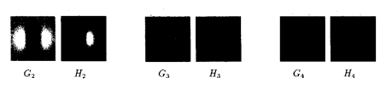
شکل 15: سه جفت فیلتر تربیعی فرمان پذیر که در جدول 2 آورده شده است.
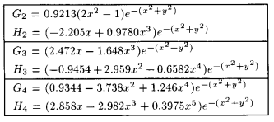
جدول 2: چندین مشتق گاوسی و چند جمله ای، به تبدیل هیلبرتشان منطبق می شوند ( مشتق ها و تبدیلات در راستای محور x گرفته می شود). توابعی که در این لیست آمده اند، نرمال شده اند. بنابراین انتگرال فضای توان دوم آن ها برابر با عدد یک خواهد بود. برای فرمان هر یک از اینها، از معادله 8 و $k_{j}(θ)$ مربوط به آن که در جدول یک آورده شده است، استفاده نمایید.

ضمیمه H ) توابع پایه ی جفت تربیعی، فرمان پذیر و جدایی پذیر در x-y
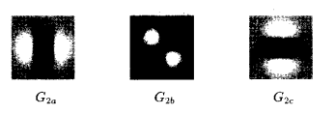
شکل 16: توابع پایه ی جدایی پذیر x-y برای G2 که در جدول 3 و 4 لیست شده است.
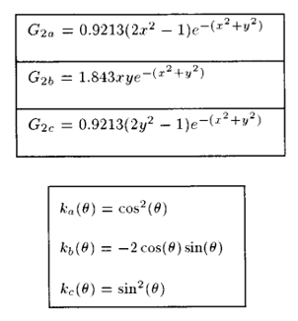
جدول 3: مجموعه پایه جدایی پذیر و توابع درون یاب برای مشتق دوم گاوسی. برای ساخت مشتق دوم تابع گوسی که در راستای $θ$ چرخیده است، از عبارت $G_{2}^{θ}=(k_{a}\left(θ\right)G_{2a}+k_{b}\left(θ\right)G_{2b}+k_{c}\left(θ\right)G_{2c})$ استفاده نمایید. علامت منفی در $k_{b}\left(θ\right)$ باعث میشود که جهت، پادساعتگرد شود.
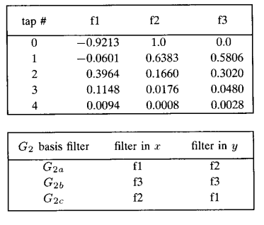
جدول 4: فیلتر های 9 انشعابی برای مجموعه پایه جدایی پذیر x-y برای G2 . توابع f1 و f2 دارای تقارن زوج و f3دارای تقارن فرد است. این فیلتر ها از جدول 3 انتخاب شده و از آن ها با فاصله ی نمونه برداری برابر با 0.67 نمونه برداری شده و از توابع درون یاب موجود در جدول 3 استفاده شده است.
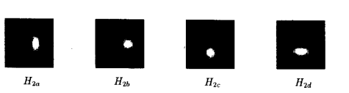
شکل 17: توابع پایه جدایی پذیر x-y برای H2 که در جدول 5 و6 لیست شده است.
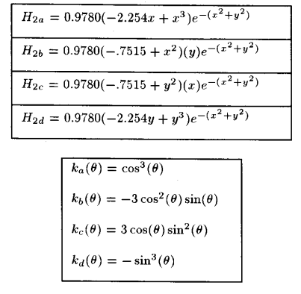
جدول 5) مجموعه پایه H2 : مجموعه پایه جدایی پذیر x-y و توابع درون یاب آن ها برای تبدیل هیلبرت مشتق دوم گاوسی. برای سنتز فیلتری که در جهت $θ$ قرار گرفته است ، از
$H_{2}^{θ}=(k_{a}\left(θ\right)H_{2a}+k_{b}\left(θ\right)H_{2b}+k_{c}\left(θ\right)H_{2c})$ استفاده کنید. فاصله ی بین انشعاب های فیلتر باید مشابه با چیزی باشد که برای جفت تربیعی مشتق دوم گاوسی استفاده شد.
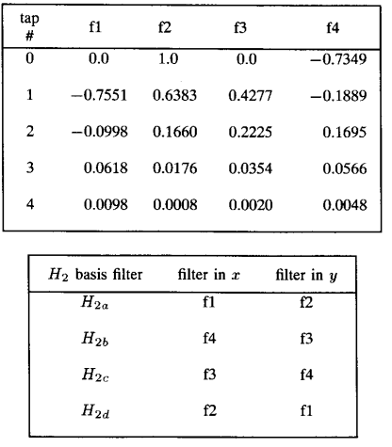
جدول 6: فیلترهای دارای 9 انشعاب برای مجموعه پایه جدایی پذیر برای H2 . فیلتر هایی که برای انشعاب 0 برابر 0.0 هستند، در خصوص انشعاب صفر دارای تقارن فرد هستند. سایر فیلتر ها دارای تقارن زوج هستند. این فیلتر ها از جدول 5 برداشته شده اند و با فاصله ی نمونه برداری 0.67 نمونه برداری شده اند. از توابع درون یاب موجود در جدول 5 استفاده شده است.
شکل 18: فیلتر های پایه جدایی پذیر x-y برای G4 که در جدول های 7 و 8 آورده شده است.
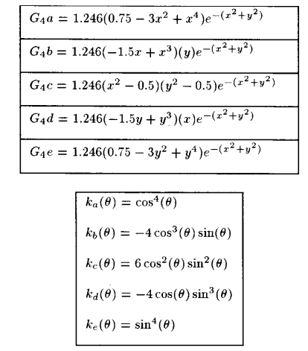
جدول 7: مجموعه پایه جدایی پذیر x-y و تئابع درون یاب برای مشتق چهارم گاوسی. برای تولید مشتق چهارم گوسی که به اندازه $θ$ چرخیده است، از
$G_{4}^{θ}=(k_{a}\left(θ\right)G_{4a}+k_{b}\left(θ\right)G_{4b}+k_{c}\left(θ\right)G_{4c}+k_{d}\left(θ\right)G_{4d}+k_{e}\left(θ\right)G_{4e})$ استفاده کنید.
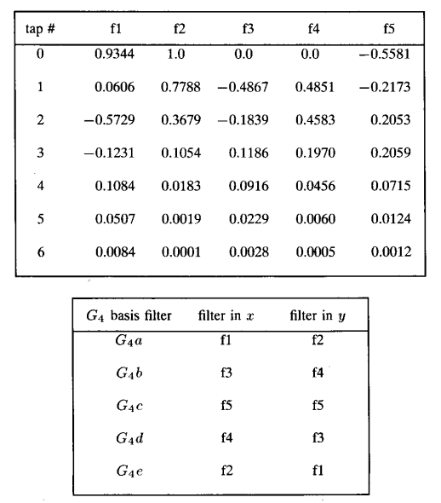
جدول 8: فیلتر های 13 انشعابی برای مجموعه پایه جدایی پذیر x-y برای G4 . فیلتر هایی که برای انشعاب صفر، 0.0 هستند دارای تقارن فرد برای انشعاب صفر هستند. سایر فیلتر ها دارای تقارن زوج هستند. این فیلتر ها از جدول 7 برداشته شده و با فاصله ی 0.5 نمونه برداری شده و از توابع درون یاب موجود در جدول 7 استفاده شده است.
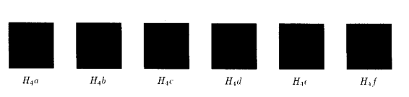
شکل 19: توابع پایه جدایی پذیر x-y برای H4 که در جدول 9 و 10 آورده شده است.
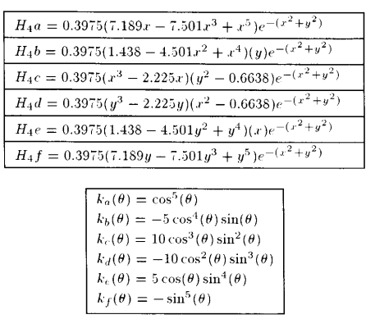
جدول 9: مجموعه پایه H4 : مجموعه پایه جدایی پذیر x-y و توابع درون یاب برای تطابق با تبدیل هیلبرت مشتق چهارم گاوسی. برای سنتز فیلتری که در جهت قرار گرفته است ، از رابطه
$$H_{4}^{θ}=(k_{a}\left(θ\right)H_{4a}+k_{b}\left(θ\right)H_{4b}+k_{c}\left(θ\right)H_{4c}+k_{d}\left(θ\right)H_{4d}+k_{e}\left(θ\right)H_{4e}+k_{f}\left(θ\right)H_{4f})$$
استفاده شود. هر چند که تابع H4 درx-y دقیقا جدایی پذیر نیست، اما این توابع جدایی پذیر، H4 را به خوبی تقریب می زنند.
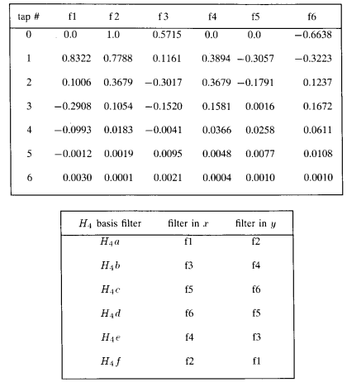
جدول 10: فیلتر های 13 انشعابی برای مجموعه پایه جدایی پذیر x-y برای H4 . فیلتر هایی که برای انشعاب صفر، 0.0 هستند، دارای تقارن فرد برای انشعاب صفر هستند. سایر فیلتر ها دارای تقارن زوج هستند. این فیلتر ها از جدول 9 برداشته شده و با فاصله ی 0.5 نمونه برداری شده و از توابع درون یاب موجود در جدول 9 استفاده شده است.

ضمیمه I : عبارت های مرتبه پایین از سری فوریه برای انرژی جهت دار برای H2 و G2
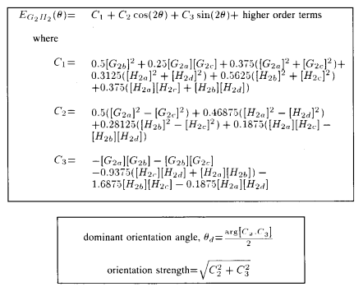
جدول 11: سری فوریه برای انرژی جهت دار، E، به عنوان تابعی از زاویه ی $θ$ برای جفت فیلتر تربیعی G2 و H2 . $G_{2a }$ ، $G_{2b }$ ، ...، $H_{2a }$ ، $H_{2b }$ و .... خروجی های فیلتر های پایه جدایی پذیر x-y هستند که در جدول 4 و 6 لیست شده اند. $θ=0$ نشان دهنده جهت عمودی بوده و $θ$ به صورت پاد ساعتگرد، افزایش می یابد.

References
[1] E. H. Adelson and J. R. Bergen. Spatiotemporal energy models for the perception of motion. J. Opt. Soc. Am. A, 2(2):284{299, 1985.
[2] E. H. Adelson, E. Simoncelli, and R. Hingorani. Orthogonal pyramid transforms for image coding. In Proc. SPIE | Vis. Comm. and Image Proc. II, pages 50{58, Cambridge, MA, 1987.
[3] A. C. Bovik. Multichannel texture analysis using localized spatial lters. IEEE Pat. Anal. Mach. Intel l., 12(1):55{73, 1990.
[4] R. N. Bracewell. The Fourier Transform and its Applications. McGraw-Hill, 1978.
[5] P. J. Burt and E. H. Adelson. The Laplacian pyramid as a compact image code. IEEE Trans. Comm., 31(4):532{540, 1983.
[6] J. F. Canny. A computational approach to edge detection. IEEE Pat. Anal. Mach. Intel l., 8(6):679{698, 1986.
[7] R. Courant and D. Hilbert. Methods of Mathematical Physics, volume 1. Interscience Publishers, Inc., 1953.
[8] P. Danielsson and O. Seger. Rotation invariance in gradient and higher order derivative detectors. Comp. Vis., Graphics, Image Proc., 49:198{221, 1990.
[9] J. G. Daugman. Complete discrete 2-d Gabor transforms by neural networks for image analysis and compression. IEEE Trans. Acoust., Speech, Signal Proc., 36(7):1169{1179, 1988.
[10] D. Esteban and C. Galand. Application of quadrature mirror lters to split band voice coding schemes. In Proc. ICASSP, pages 191 { 195, 1977.
[11] D. Fleet and A. Jepson. Computation of normal velocity from local phase information. In Proc. IEEE CVPR, pages 379{386, San Diego, CA, 1989.
[12] W. T. Freeman and E. H. Adelson. Steerable lters. In Topical Meeting on Image Understanding and Machine Vision. Optical Society of America, June. 1989 Technical Digest Series Volume 14.
[13] W. T. Freeman and E. H. Adelson. Steerable lters for early vision, image analysis, and wavelet decomposition. In Proc. 3rd Intl. Conf. Computer Vision, Osaka, Japan, 1990.
[14] G. H. Granlund. In search of a general picture processing operator. Comp. Graphics, Image Proc., 8:155{173, 1978.
[15] A. Grossmann and J. Morlet. Decomposition of Hardy functions into square integrable wavelets of constant shape. SIAM J. Math., 15:723{736, 1984.
[16] R. M. Haralick. The digital step edge from zero crossings of second directional derivatives. IEEE Pat. Anal. Mach. Intel l., 6(1):58{68, 1984.
[17] D. J. Heeger. Optical ow using spatiotemporal lters. Intl. J. Comp. Vis., 1(4):279{302, 1988.
[18] M. Kass and A. P. Witkin. Analyzing oriented patterns. In Proc. Ninth IJCAI, pages 944{952, Los Angeles, CA, August 1985.
[19] H. Knutsson and G. H. Granlund. Texture analysis using two-dimensional quadrature lters. In IEEE Computer Society Workshop on Computer Architecture for Pattern Analysis and Image Database Management, pages 206{213, 1983.
[20] H. Knutsson, L. Haglund, and G. H. Granlund. Tensor eld controlled image sequence enhancement. In SSAB Symposium on Image Analysis, Linkoping, Sweden, March 1990.
[21] H. Knutsson, R. Wilson, and G. H. Granlund. Anisotropic nonstationary image estimation and its applications: Part 1 { Restoration of noisy images. IEEE Trans. Comm., 31(3):388{397, 1983.
[22] J. J. Koenderink. Design for a sensorium. In W. von Seelen, B. Shaw, and U. M. Leinhos, editors, Organization of Neural Networks, pages 185{207. Verlagsgesellschaft mbH, 1988.
[23] J. J. Koenderink. Operational signicance of receptive eld assemblies. Biol. Cybern., 58:163{171, 1988.
[24] J. J. Koenderink and A. J. van Doorn. Representation of local geometry in the visual system. Biol. Cybern., 55:367{375, 1987.
[25] J. Lim. Two-Dimensional Signal and Image Processing. Prentice Hall, Englewood Cli
s, New Jersey, 1990.
[26] S. G. Mallat. A theory for multi-resolution signal decomposition: the wavelet representation. IEEE Pat. Anal. Mach. Intel l., 11(47):674{693, 1989.
[27] J. B. Martens. Applications of polynomial transforms in image coding and computer vision. In Proceedings of SPIE, volume 1199, pages 1279{1290, Cambridge, MA, 1989.
[28] J. B. Martens. The Hermite transform { theory. IEEE Trans. Acoust., Speech, Signal Proc., 38(9):1595{1606, 1990.
[29] E. Merzbacher. Quantum Mechanics. John Wiley and Sons, 1970.
[30] M. C. Morrone and D. C. Burr. Feature detection in human vision: a phase-dependent energy model. Proc. R. Soc. Lond. B, 235:221{245, 1988.
[31] M. C. Morrone and R. A. Owens. Feature detection from local energy. Pattern Recognition Letters, 6:303{313, 1987.
[32] P. M. Morse and H. Feshback. Methods of Theoretical Physics, volume 1. McGraw-Hill, 1953.
[33] A. V. Oppenheim and R. W. Schafer. Digital Signal Processing. Prentice-Hall, Englewood Cli
s, NJ, 1975.
[34] A. P. Pentland. Local shading analysis. IEEE Pat. Anal. Mach. Intel l., 6(2):170{187, 1984.
[35] A. P. Pentland. Linear shape from shading. Intl. J. Comp. Vis., 1(4):153{162, 1990.
[36] P. Perona. Finite representation of deformable functions. Technical Report 90-034, International Computer Science Institute, 1947 Center St., Suite 600, Berkeley, CA 94704-1105, 1990.
[37] P. Perona and J. Malik. Detecting and localizing edges composed of steps, peaks and roofs. In Proc. 3rd Intl. Conf. Computer Vision, Osaka, Japan, 1990.
[38] T. Sanger. Stereo disparity computation using Gabor lters. Biol. Cybern., 59:405{418, 1988.
[39] E. P. Simoncelli and E. H. Adelson. Non-separable extensions of quadrature mirror lters to multiple dimensions. Proc. IEEE, 78(4):652{664, 1990.
[40] E. P. Simoncelli and E. H. Adelson. Subband transforms. In J. W. Woods, editor, Subband Image Coding, chapter 4. Kluwer Academic Publishers, Norwell, MA, 1990.
[41] E. P. Simoncelli, W. T. Freeman, E. H. Adelson, and D. J. Heeger. Wavelet image transforms with continuous parameterization. Vision and Modeling Technical Report 161, The Media Lab, MIT, 20 Ames St., Cambridge, MA 02139, 1991.
[42] M. Vetterli. Multidimensional subband coding: some theory and algorithms. Signal Processing, 6(2):97{112, 1984.
[43] A. B. Watson. The cortex transform: Rapid computation of simulated neural images. Comp. Vis., Graphics, Image Proc., 39:311{327, 1987.
[44] J. W. Woods and S. D. O'Neil. Subband coding of images. IEEE Trans. Acoust., Speech, Signal Proc., 34(5):1278{1288, 1986.
[45] R. A. Young. Simulation of human retinal function with the Gaussian derivative model. In Proc. IEEE Computer Society Conf. on Computer Vision and Pattern Recognition, pages 564{569, 1986.
[46] S. W. Zucker. Early orientation selection: Tangent elds and the dimensionality of their support. Comp. Vis., Graphics, Image Proc., 32:74{103, 1985.

shape-from-shading
Wavelet decomposition
interpolation
Mask gain
quadratic
florets
contrast
Danny’s edge operator
Range image
Intensity image
Orthonormality relation
Rank

